TRƯỜNG ĐẠI HỌC CÔNG NGHỆ ĐÔNG Á

**KHOA CÔNG NGHỆ THÔNG TIN**



**BÀI TẬP LỚN**

**HỌC PHẦN: LẬP TRÌNH WEB VỚI PHP**

**MÃ ĐỀ THI: 2**

**CHỦ ĐỀ 2: THƯƠNG MAI ĐIỆN TỬ**

**ĐỀ TÀI 56: XÂY DỰNG WEB BÁN TÀI NGUYÊN MMO**

**LỚP TÍN CHỈ: LTWHP.03.K13.09.LH.C04.1_LT**

**Giảng viên hướng dẫn: ThS. Trần Mạnh Đông**

**Danh sách sinh viên thực hiện: Nhóm 6**

|  |  |  |  |
| --- | --- | --- | --- |
| **TT** | **Mã sinh viên** | **Sinh viên thực hiện** | **Lớp hành chính** |
| **1** | 20222999 | Nguyễn Trung Chính | DCCNTT 13.10.16 |
| **2** | 20223155 | Nguyễn Trí Dũng | DCCNTT 13.10.16 |
| **3** | 20222996 | Trần Văn Nam | DCCNTT 13.10.16 |
| **4** | 20222998 | Vũ Văn Phong | DCCNTT 13.10.16 |
| **5** | 20223011 | Hoàng Ngọc Thành | DCCNTT 13.10.16 |

**Bắc Ninh** - **2025**

**MỤC LỤC**

DANH MỤC TỪ VIẾT TẮT 5

DANH MỤC HÌNH VẼ 7

CHƯƠNG I. KIẾN THỨC NỀN TẢNG 10

1.1 Giới thiệu về thiết kế và lập trình web 10

1.1.1. Tổng quan về ứng dụng web 10

1.1.2. Tổng quan về thiết kế Web 10

1.1.2. Triển khai ứng dụng Web 10

1.2. Tổng quan về PHP và MySQL 11

1.2.1. Tổng quan về PHP 11

1.2.1. Cơ sở dữ liệu quan hệ và MySQL 11

1.2.1. Lập trình PHP với MySQL 12

1.3 Giới thiệu bài toán 12

1.3.1 Giới thiệu về đề tài 12

1.3.2 Sơ đồ chức năng hệ thống 13

1.4 Phân tích, đặc tả yêu cầu 14

1.4.1 Yêu cầu bài toán 14

1.4.2 Yêu cầu phi chức năng 16

1.4.3 Các bước triển khai 16

1.4.4 Các yêu cầu cài đặt 17

1.5 Xác định các tác nhân hệ thống 17

1.6 Xác định các ca sử dụng 18

CHƯƠNG II. PHÂN TÍCH, THIẾT KẾ HỆ THỐNG 20

2.1. Biểu đồ usecase tổng quát 20

2.2. Các usecase (UC) chức năng 21

2.2.1. Biểu đồ UC “Quản lý danh mục” 21

2.2.2. Biểu đồ UC “Quản lý sản phẩm” 21

2.2.3. Biểu đồ UC “Quản lý nạp tiền” 22

2.2.4. Biểu đồ UC “Quản lý thành viên” 22

2.2.5. Biểu đồ UC “Thống kế Báo cáo” 23

2.2.6. Biểu đồ UC “Lịch sử mua hàng” 23

2.2.7. Đặc tả UC “Lịch sử nạp tiền” 24

2.2.8. Biểu đồ UC “Tiếp thị” 24

2.2.9. Biều đồ UC “Tài khoản” 25

2.2.10. Đặc tả một số UC 25

2.3 Biểu đồ lớp 37

2.3.1. Biểu đồ lớp danh mục (class “DanhMuc”) 37

2.3.2. Biểu đồ lớp sản phẩm (class “SanPham”) 38

2.3.3. Biểu đồ lớp nạp tiền (class “NapTien”) 38

2.3.4. Biểu đồ lớp thành viên (class “ThanhVien”) 39

2.3.5. Biểu đồ lớp thống kê báo cáo (class “ThongKeBaoCao”) 39

2.3.6. Biểu đồ lớp lịch sử mua hàng (class “LichSuMuaHang”) 39

2.3.7. Biểu đồ lớp lịch sử nạp tiền (class “LichSuNapTien”) 40

2.3.8. Biểu đồ lớp tiếp thị (class “TiepThi”) 40

2.4 Thiết kế cơ sở dữ liệu 41

2.4.1. Mô hình quan hệ thực thể - ERD 41

2.4.2. Chi tiết các bảng 41

CHƯƠNG III. CÀI ĐẶT CHƯƠNG TRÌNH 45

3.1 Tổ chức chương trình 45

3.1.1. Gói Model 45

3.1.2. Gói View 46

3.1.3. Gói Controller 47

3.2 Các chức năng trang người dùng (front-end) 48

3.2.1. Lịch sử mua hàng 49

3.2.2. Lịch sử nạp tiền 52

3.2.3. Tiếp thị 53

3.2.4. Tài khoản 56

3.2.5 Giao diện đại lý 59

3.3 Các chức năng trang quản trị viên (back-end) 63

3.3.1. Quản lý danh mục 63

3.3.2. Quản lý sản phẩm 66

3.3.3. Quản lý nạp tiền 69

3.3.4. Quản lý thành viên 72

3.3.5. Thống kê báo cáo 75

CHƯƠNG IV. KẾT LUẬN 76

4.1. Kết quả đạt được 76

4.2. Hướng phát triển trong tương lai 76

TÀI LIỆU THAM KHẢO 77

DANH MỤC TỪ VIẾT TẮT

|  |  |  |
| --- | --- | --- |
| **Từ viết tắt** | **Tên chuẩn** | **Mô tả** |
| CMS | Content Management System | Hệ thống phần mềm hỗ trợ việc tạo, quản lý và sửa đổi nội dung số trên website mà không cần kiến thức lập trình sâu. |
| HTML | Ngôn ngữ đánh dấu siêu văn bản | Phiên bản mới nhất của HTML, hỗ trợ các tính năng đa phương tiện như video, âm thanh, và các yếu tố tương tác nâng cao cho web. |
| CSS | Cascading Style Sheets | Phiên bản mới nhất của CSS, cung cấp các công cụ mạnh mẽ để thiết kế giao diện web đẹp mắt và linh hoạt với các hiệu ứng và bố cục phức tạp. |
| UI | User Interface | Các yếu tố giao tiếp trực quan giữa người dùng và hệ thống hoặc ứng dụng, bao gồm các nút bấm, biểu mẫu, menu, và bố cục trang. |
| UX | User Experience | Trải nghiệm tổng thể của người dùng khi tương tác với hệ thống hoặc ứng dụng, bao gồm cảm nhận, sự hài lòng và hiệu quả sử dụng. |
| AWS | Amazon Web Services | Dịch vụ điện toán đám mây cung cấp bởi Amazon, bao gồm lưu trữ, máy chủ, cơ sở dữ liệu và các dịch vụ mạng khác hỗ trợ phát triển và vận hành website. |
| MySQL | MySQL | Hệ quản trị cơ sở dữ liệu mã nguồn mở, phổ biến trong phát triển web và các ứng dụng, hỗ trợ lưu trữ và quản lý dữ liệu hiệu quả. |
| FTP | File Transfer Protocol | Giao thức chuẩn để truyền tải tệp tin giữa máy tính qua mạng, thường được sử dụng để tải lên hoặc tải xuống tệp từ máy chủ web. |
| CI/CD | Continuous tegration/  Continuous Deployment | Quy trình tự động hóa việc xây dựng, kiểm tra và triển khai phần mềm, giúp tăng tốc độ và độ chính xác trong phát triển dự án |
| SSL | Secure Sockets Layer | Công nghệ bảo mật cung cấp kênh truyền dữ liệu an toàn trên internet, bảo vệ thông tin người dùng khỏi bị đánh cắp hoặc thay đổi trong quá trình truyền tải. |
| PHP | Hypertext Preprocessor | Ngôn ngữ lập trình phía máy chủ được sử dụng rộng rãi để phát triển web, hỗ trợ tạo các trang web động và tương tác. |
| PDO | PHP Data Objects | Một lớp trong PHP cung cấp giao diện truy cập cơ sở dữ liệu an toàn và linh hoạt, hỗ trợ nhiều loại cơ sở dữ liệu khác nhau. |
| MMO | Make Money Online | Kiếm tiền trên mạng. Các phương pháp và chiến lược để tạo thu nhập trực tuyến thông qua các hoạt động như kinh doanh trực tuyến, làm việc tự do, đầu tư và tiếp thị liên kết. |
| SQL | Structured Query Language | Ngôn ngữ tiêu chuẩn để quản lý và thao tác cơ sở dữ liệu quan hệ, hỗ trợ truy vấn, cập nhật và quản lý dữ liệu. |
| XSS | Cross-Site Scripting | Một lỗ hổng bảo mật cho phép kẻ tấn công chèn mã độc vào các trang web tin cậy, từ đó thực hiện các hành động không mong muốn trên trình duyệt của người dùng. |
| CSRF | Cross-Site Request Forgery | Một dạng tấn công mạng khi kẻ tấn công lừa người dùng thực hiện các hành động không mong muốn trên website mà họ đang đăng nhập, gây nguy hại cho hệ thống. |
| HTTP | HyperText Transfer Protocol | Giao thức chính để truyền tải tài liệu siêu văn bản trên web, định nghĩa cách các dữ liệu được gửi và nhận giữa máy khách và máy chủ. |

DANH MỤC HÌNH VẼ

Hình 1. 1 Sơ đồ phân cấp chức năng 13

Bảng 1. 1 Bảng tác nhân hệ thống 17

Bảng 1. 2 Bảng ca sử dụng 18

Hình 2. 1 Biểu đồ Use case tổng quát 20

Hình 2. 2 Biểu đồ Use case quản lý danh mục 21

Hình 2. 3 Biểu đồ Use case quản lý sản phẩm 21

Hình 2. 4 Biểu đồ Use case quản lý nạp tiền 22

Hình 2. 5 Biểu đồ Use case quản lý thành viên 22

Hình 2. 6 Biểu đồ Use case thống kê báo cáo 23

Hình 2. 7 Biểu đồ Use case lịch sử mua hàng 23

Hình 2. 8 Biểu đồ Use case lịch sử nạp tiền 24

Hình 2. 9 Biểu đồ Use case tiếp thị 24

Hình 2. 10 Biểu đồ Use case tài khoản 25

Bảng 2. 1 Đặc tả chức năng“Thêm” 25

Bảng 2. 2 Đặc tả chức năng “Sửa” 26

Bảng 2. 3 Đặc tả chức năng “Xóa” 27

Bảng 2. 4 Đặc tả chức năng “Rút tiền” 28

Bảng 2. 5 Đặc tả chức năng “Ban thành viên” 29

Bảng 2. 6 Đặc tả chức năng “Tìm kiếm” 30

Bảng 2. 7 Đặc tả chức năng “Thống kê” 30

Bảng 2. 8 Đặc tả chức năng “Sản phẩm đã bán” 31

Bảng 2. 9 Đặc tả chức năng “Số dư thành viên” 32

Bảng 2. 10 Đặc tả chức năng “Xem thông tin đơn hàng” 33

Bảng 2. 11 Đặc tả chức năng “Lịch sử tiếp thị” 34

Bảng 2. 12 Đặc tả chức năng “Đăng nhập” 34

Bảng 2. 13 Đặc tả chức năng “Đăng ký” 35

Bảng 2. 14 Đặc tả chức năng “Quên mật khẩu” 36

Hình 2. 11 Biểu đồ lớp DanhMuc 37

Hình 2. 12 Biểu đồ lớp SanPham 38

Hình 2. 13 Biểu đồ lớp NapTien 38

Hình 2. 14 Biểu đồ lớp ThanhVien 39

Hình 2. 15 Biểu đồ lớp ThongKeBaoCao 39

Hình 2. 16 Biểu đồ lớp LichSuMuaHang 39

Hình 2. 17 Biểu đồ lớp LichSuNapTien 40

Hình 2. 18 Biểu đồ lớp TiepThi 40

Hình 2. 19 Biểu đồ ER tổng quát 41

Hình 2. 20 Bảng danh mục (danh_muc_sp) 41

Hình 2. 21 Bảng sản phẩm (list_san_pham) 41

Hình 2. 22 Bảng nạp tiền (nap_bank) 42

Hình 2. 23 Bảng thành viên (users) 42

Hình 2. 24 Bảng lịch sử mua hàng (lich_su_mua_hang) 43

Hình 2. 25 Bảng lịch sử nạp tiền ( lich_su_nap_bank ) 43

Hình 2. 26 Bảng tiếp thị ( ... ) 43

Hình 3. 1 Cấu trúc thư mục model 45

Hình 3. 2 Cấu trúc thư mục view 46

Hình 3. 3 Cấu trúc thư mục controller 47

Hình 3. 4 Giao diện trang chủ 48

Hình 3. 5 Giao diện lịch sử mua hàng 49

Hình 3. 6 Giao diện tìm kiếm mã giao dịch 50

Hình 3. 7 Giao diện thông tin đơn hàng 51

Hình 3. 8 Giao diện quản lịch sử nạp tiền 52

Hình 3. 9 Giao diện thống kê tiếp thị liên kết 53

Hình 3. 10 Giao diện lịch sử tiếp thị 54

Hình 3. 11 Giao diện rút tiền 55

Hình 3. 12 Giao diện đăng nhập 56

Hình 3. 13 Giao diện đăng ký 57

Hình 3. 14 Giao diện quên mật khẩu 58

Hình 3. 15 Giao diện đăng ký đại lý 59

Hình 3. 16 Giao diện trong đại lý 60

Hình 3. 17 Giao diện thêm sản phẩm 61

Hình 3. 18 Giao diện sau khi thêm thành công 62

Hình 3. 19 Giao diện thông tin danh mục 63

Hình 3. 20 Giao diện thêm thông tin danh mục 64

Hình 3. 21 Giao diện sửa thông tin danh mục 65

Hình 3. 22 Giao diện thông tin sản phẩm 66

Hình 3. 23 Giao diện thêm thông tin sản phẩm 67

Hình 3. 24 Giao diện sửa thông tin sản phẩm 68

Hình 3. 25 Giao diện thông tin nạp tiền 69

Hình 3. 26 Giao diện thêm thông tin nạp tiền 70

Hình 3. 27 Giao diện sửa thông tin nạp tiền 71

Hình 3. 28 Giao diện thông tin thành viên 72

Hình 3. 29 Giao diện khi tìm kiếm username 73

Hình 3. 30 Giao diện sửa thông tin thành viên 74

Hình 3. 31 Giao diện quản lý thống kê báo cáo 75

# CHƯƠNG I. KIẾN THỨC NỀN TẢNG

1.1 Giới thiệu về thiết kế và lập trình web

### 1.1.1. Tổng quan về ứng dụng web

Ứng dụng web là những chương trình phần mềm được thiết kế để chạy trên trình duyệt web thông qua mạng Internet hoặc mạng nội bộ. Chúng cho phép người dùng truy cập và tương tác với các dịch vụ trực tuyến mà không cần cài đặt phần mềm riêng trên thiết bị. Các ứng dụng web ngày càng trở nên phổ biến nhờ tính tiện lợi, khả năng truy cập mọi lúc, mọi nơi và khả năng cập nhật dễ dàng.

Các ứng dụng web có thể được phân loại thành nhiều loại khác nhau, từ các trang web tĩnh đơn giản đến các hệ thống quản lý phức tạp như mạng xã hội, cửa hàng trực tuyến, hệ thống quản lý nội dung (CMS), và nhiều loại ứng dụng khác. Sự phát triển của công nghệ web, như HTML5, CSS3, JavaScript, và các framework hiện đại, đã mở ra nhiều cơ hội cho việc tạo ra các ứng dụng web phong phú và tương tác cao.

### 1.1.2. Tổng quan về thiết kế Web

Thiết kế web là quá trình lập kế hoạch, tạo ra và duy trì các trang web. Nó bao gồm nhiều khía cạnh khác nhau, bao gồm thiết kế giao diện người dùng (UI), trải nghiệm người dùng (UX), thiết kế đồ họa, và thiết kế tương tác. Mục tiêu của thiết kế web là tạo ra những trang web không chỉ đẹp mắt mà còn dễ sử dụng, hiệu quả và đáp ứng nhu cầu của người dùng. Các yếu tố chính trong thiết kế web bao gồm:

Giao diện người dùng (UI): Tập trung vào việc tạo ra các yếu tố trực quan mà người dùng sẽ tương tác, như nút bấm, biểu mẫu, menu, và bố cục trang.

Trải nghiệm người dùng (UX): Đảm bảo rằng người dùng có trải nghiệm mượt mà, dễ dàng khi sử dụng trang web, từ việc tìm kiếm thông tin đến hoàn tất các thao tác.

Thiết kế đáp ứng (Responsive Design): Đảm bảo trang web hiển thị tốt trên nhiều loại thiết bị khác nhau, từ máy tính để bàn đến điện thoại di động.

Thiết kế đồ họa: Sử dụng màu sắc, hình ảnh, và biểu tượng để truyền tải thông điệp và tạo sự hấp dẫn cho trang web.

### 1.1.2. Triển khai ứng dụng Web

Triển khai ứng dụng web là quá trình đưa ứng dụng từ môi trường phát triển lên môi trường sản xuất, nơi người dùng cuối có thể truy cập và sử dụng. Quá trình này bao gồm nhiều bước, từ việc chuẩn bị môi trường máy chủ, cấu hình cơ sở dữ liệu, đến việc đảm bảo tính bảo mật và khả năng mở rộng của ứng dụng. Các bước triển khai cơ bản bao gồm:

Chuẩn bị môi trường máy chủ: Lựa chọn và cấu hình máy chủ web bằng Apache.

Cấu hình cơ sở dữ liệu: Thiết lập và cấu hình hệ quản trị cơ sở dữ liệu như MySQL.

Kiểm thử và tối ưu hóa: Đảm bảo ứng dụng hoạt động đúng chức năng, tối ưu hóa hiệu suất và xử lý các vấn đề phát sinh.

Đảm bảo bảo mật: Thực hiện các biện pháp bảo mật như SSL, kiểm soát truy cập, và bảo vệ khỏi các cuộc tấn công mạng.

Giám sát và bảo trì: Theo dõi hiệu suất ứng dụng, xử lý lỗi và cập nhật định kỳ để duy trì hoạt động ổn định.

1.2. Tổng quan về PHP và MySQL

### 1.2.1. Tổng quan về PHP

PHP là một ngôn ngữ kịch bản phía máy chủ phổ biến được sử dụng rộng rãi để phát triển các ứng dụng web động. PHP cho phép các nhà phát triển tạo ra các trang web tương tác bằng cách xử lý các yêu cầu từ người dùng, tương tác với cơ sở dữ liệu, và tạo ra nội dung động. Một số đặc điểm nổi bật của PHP:

Mã nguồn mở: PHP là một ngôn ngữ miễn phí, với cộng đồng phát triển mạnh mẽ và nhiều tài nguyên hỗ trợ.

Dễ học và sử dụng: Cú pháp của PHP tương tự như các ngôn ngữ lập trình khác, giúp dễ dàng tiếp cận cho những người mới bắt đầu.

Tính linh hoạt: PHP hỗ trợ nhiều loại cơ sở dữ liệu, hệ thống máy chủ, và có thể tích hợp với nhiều công nghệ khác.

Hiệu suất cao: Với các phiên bản PHP mới, hiệu suất xử lý đã được cải thiện đáng kể, phù hợp với các ứng dụng web có lưu lượng truy cập cao.

### 1.2.1. Cơ sở dữ liệu quan hệ và MySQL

Cơ sở dữ liệu quan hệ là một loại cơ sở dữ liệu lưu trữ dữ liệu dưới dạng các bảng có liên kết với nhau thông qua các khóa chính và khóa ngoại. Mô hình này giúp tổ chức dữ liệu một cách có cấu trúc, dễ dàng quản lý và truy xuất. MySQL là một hệ quản trị cơ sở dữ liệu quan hệ mã nguồn mở phổ biến nhất thế giới. Được phát triển bởi Oracle Corporation và hỗ trợ nhiều tính năng mạnh mẽ như:

Hiệu suất cao: Khả năng xử lý các truy vấn phức tạp và quản lý lượng lớn dữ liệu.

Độ tin cậy: MySQL được thiết kế để đảm bảo tính toàn vẹn và bảo mật dữ liệu.

Khả năng mở rộng: Hỗ trợ các ứng dụng từ nhỏ đến lớn với khả năng mở rộng.

Tính linh hoạt: MySQL hỗ trợ nhiều hệ điều hành và ngôn ngữ lập trình, dễ dàng tích hợp với PHP và các công nghệ khác.

### 1.2.1. Lập trình PHP với MySQL

Việc kết hợp PHP với MySQL là một trong những giải pháp phổ biến nhất để xây dựng các ứng dụng web động. PHP cung cấp các hàm và thư viện để kết nối, truy vấn và quản lý cơ sở dữ liệu MySQL một cách hiệu quả. Quá trình lập trình PHP với MySQL thường bao gồm các bước sau:

Kết nối đến cơ sở dữ liệu: Sử dụng hàm mysqli_connect hoặc các phương thức của PDO (PHP Data Objects) để thiết lập kết nối với MySQL.

Thực hiện truy vấn: Sử dụng các câu lệnh SQL để truy xuất, thêm, sửa, hoặc xóa dữ liệu từ cơ sở dữ liệu.

Xử lý kết quả: Đọc và xử lý dữ liệu trả về từ cơ sở dữ liệu để hiển thị trên giao diện người dùng.

Đóng kết nối: Đảm bảo rằng kết nối đến cơ sở dữ liệu được đóng sau khi hoàn thành các thao tác để tiết kiệm tài nguyên.

Việc sử dụng PHP với MySQL không chỉ giúp xây dựng các ứng dụng web mạnh mẽ mà còn tận dụng được sự kết hợp giữa khả năng xử lý phía máy chủ của PHP và sức mạnh quản lý dữ liệu của MySQL.

1.3 Giới thiệu bài toán

### 1.3.1 Giới thiệu về đề tài

Trong thời đại số hóa hiện nay, việc kiếm tiền trên mạng MMO đã trở thành một xu hướng phổ biến, thu hút một lượng lớn người tham gia trên toàn thế giới. Đồng thời, thương mại điện tử cũng phát triển mạnh mẽ, với nhiều người tiêu dùng ngày càng ưa chuộng việc mua sắm trực tuyến. Nhận thấy nhu cầu này, đề tài "Xây dựng Website Bán Tài Nguyên MMO" nhằm phát triển một nền tảng thương mại điện tử đa dạng.

Mục tiêu chính của dự án là tạo ra một hệ thống quản lý bán hàng trực tuyến hiệu quả, giúp người dùng dễ dàng mua sắm các tài nguyên MMO, đồng thời hỗ trợ quản lý các hoạt động kinh doanh của cửa hàng một cách toàn diện và tối ưu. Cụ thể:

Tăng cường trải nghiệm người dùng: Cung cấp một giao diện thân thiện, dễ sử dụng, giúp khách hàng dễ dàng thao tác, tìm kiếm sản phẩm, và thực hiện các giao dịch mua bán một cách thuận tiện.

Tối ưu hóa quy trình quản lý: Hỗ trợ quản lý danh mục sản phẩm đa dạng, thông tin khách hàng, đơn hàng, và kho hàng một cách hệ thống và hiệu quả.

Tăng cường bảo mật: Đảm bảo an toàn cho thông tin người dùng và các giao dịch trực tuyến thông qua các biện pháp bảo mật tiên tiến.

Hỗ trợ chăm sóc khách hàng: Cung cấp các công cụ hỗ trợ khách hàng như chat trực tuyến và email, giúp giải đáp thắc mắc và xử lý các yêu cầu một cách nhanh chóng.

Việc xây dựng một nền tảng thương mại điện tử chuyên nghiệp, kết hợp giữa bán tài nguyên MMO, không chỉ đáp ứng nhu cầu đa dạng của người dùng mà còn góp phần thúc đẩy sự phát triển của cộng đồng kiếm tiền trực tuyến và thị trường sản phẩm điện tử. Đảm bảo tính bảo mật và trải nghiệm người dùng tối ưu sẽ là yếu tố then chốt giúp website đạt được thành công và phát triển bền vững trong thời gian tới.

### 1.3.2 Sơ đồ chức năng hệ thống

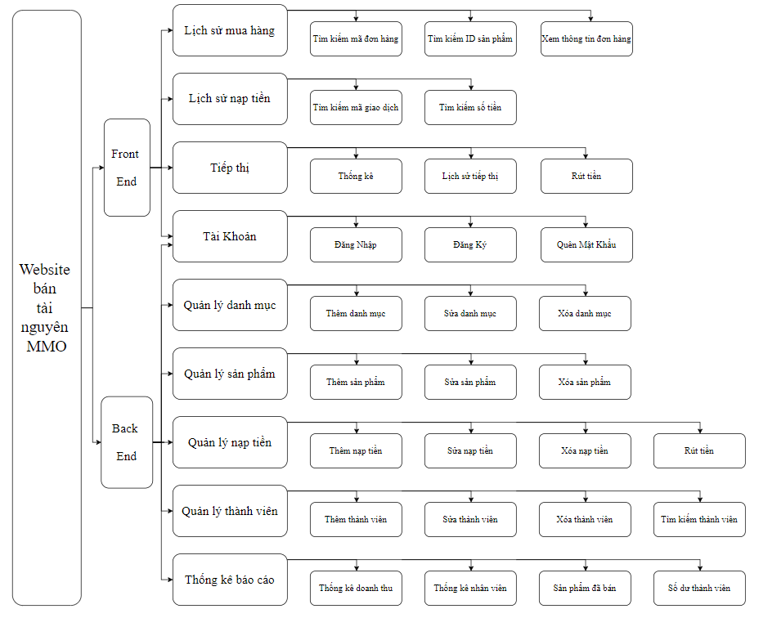

Hình 1. 1 Sơ đồ phân cấp chức năng

1.4 Phân tích, đặc tả yêu cầu

### 1.4.1 Yêu cầu bài toán

Để xây dựng website bán tài nguyên MMO, các yêu cầu chính bao gồm:

1.4.1.1 Yêu cầu chức năng người dùng (Front-End):

* Trang chủ:

- Hiển thị các sản phẩm nổi bật và khuyến mãi.

- Cung cấp thanh tìm kiếm và các bộ lọc để người dùng dễ dàng tìm kiếm sản phẩm.

- Hiển thị thông tin giới thiệu về website và các dịch vụ cung cấp.

- Hiển thị banner quảng cáo và phản hồi từ người dùng.

* Trang sản phẩm:

- Hiển thị danh sách các tài nguyên MMO với hình ảnh, mô tả và giá cả.

- Cung cấp chức năng lọc và sắp xếp sản phẩm theo các tiêu chí như giá, độ phổ biến, đánh giá.

* Trang đăng nhập/đăng ký:

- Cung cấp biểu mẫu đăng nhập cho người dùng đã có tài khoản.

- Cung cấp biểu mẫu đăng ký cho người dùng mới, bao gồm xác minh email và bảo mật thông tin.

- Hỗ trợ chức năng quên mật khẩu và khôi phục tài khoản.

* Nạp tiền:

- Giao diện nạp tiền đơn giản và trực quan.

- Cung cấp phương thức thanh toán như chuyển khoản ngân hàng tự động.

- Xác nhận giao dịch trước khi hoàn tất.

- Hiển thị thông báo thành công khi nạp tiền thành công.

* Lịch sử nạp tiền:

- Hiển thị tổng số tiền nạp, số tiền đã tiêu, số dư, thống kê đơn nạp.

- Hiển thị danh sách các giao dịch nạp tiền đã thực hiện, bao gồm ngày tháng, số tiền và phương thức thanh toán.

- Tìm kiếm mã giao dịch, số tiền cần tìm kiếm.

* Thanh toán:

- Hiển thị giỏ hàng với danh sách sản phẩm đã chọn, số lượng, mã giảm giá và tổng giá.

- Cho phép người dùng chỉnh sửa giỏ hàng, thêm hoặc xóa sản phẩm.

* Lịch sử mua hàng:

- Hiển thị danh sách các đơn hàng mà người dùng đã thực hiện, bao gồm mã đơn hàng, ngày đặt và trạng thái đơn hàng.

- Cho phép người dùng xem chi tiết từng đơn hàng, bao gồm sản phẩm đã mua, số lượng, giá cả và phương thức thanh toán.

- Tùy chọn hành động như hủy đơn hàng nếu đang trong trạng thái chờ xử lý hoặc yêu cầu hỗ trợ.

* Tiếp thị:

- Thống kê: Hiển thị các dữ liệu thống kê quan trọng, bao gồm số lượng khách hàng xem sản phẩm, doanh thu khi tiếp thị được, v.v..

- Lịch sử tiếp thị: Hiển thị danh sách các chiến dịch tiếp thị đã thực hiện, bao gồm tên chiến dịch, ngày bắt đầu và kết thúc, trạng thái và kết quả.

- Rút tiền: Hiển thị số dư hiện tại của người dùng từ doanh thu tiếp thị hoặc các khoản thu nhập khác liên quan.

1.4.1.2 Yêu cầu chức năng quản lý - Dashboard (BackEnd):

* Trang quản lý tài khoản (Account):

- Quản lý thông tin tài khoản người dùng, bao gồm sửa đổi thông tin cá nhân và phân quyền.

- Theo dõi lịch sử hoạt động và giao dịch của người dùng.

* Trang quản lý nạp tiền (Banking):

- Quản lý các phương thức nạp tiền vào tài khoản người dùng.

- Theo dõi và xử lý các giao dịch nạp tiền, bao gồm xác nhận và hoàn tiền khi cần thiết.

* Trang quản lý danh mục sản phẩm (Category):

- Tạo, sửa, xóa các danh mục sản phẩm để tổ chức tài nguyên MMO một cách hợp lý.

- Đảm bảo tính nhất quán và dễ dàng tìm kiếm sản phẩm trong từng danh mục.

* Trang quản lý sản phẩm (Product):

- Thêm mới, chỉnh sửa, và xóa các sản phẩm tài nguyên MMO.

- Quản lý thông tin chi tiết sản phẩm như mô tả, hình ảnh, giá cả, và kho hàng.

* Trang quản lý người dùng (User):

- Quản lý quyền truy cập và vai trò của người dùng trong hệ thống.

- Xử lý các yêu cầu hỗ trợ và phản hồi từ người dùng.

* Trang quản lý báo cáo, thống kê:

- Cung cấp các báo cáo về doanh số, lưu lượng truy cập, và hành vi người dùng.

- Hỗ trợ phân tích dữ liệu để đưa ra các quyết định kinh doanh hiệu quả.

### 1.4.2 Yêu cầu phi chức năng

* Tính năng bảo mật:

- Xác thực và phân quyền:

+ Sử dụng hệ thống đăng nhập bảo mật với mật khẩu mã hóa.

+ Phân quyền rõ ràng giữa người dùng và quản trị viên để bảo vệ các chức năng quản lý.

- Bảo vệ dữ liệu người dùng:

+ Mã hóa thông tin cá nhân và dữ liệu giao dịch của người dùng.

+ Thực hiện các biện pháp phòng chống các cuộc tấn công như SQL Injection, XSS.

- Sao lưu và phục hồi dữ liệu:

+ Định kỳ sao lưu cơ sở dữ liệu để đảm bảo dữ liệu không bị mất mát.

+ Có kế hoạch phục hồi dữ liệu nhanh chóng trong trường hợp xảy ra sự cố.

* Tính năng hỗ trợ:

- Khả năng mở rộng:

+ Thiết kế hệ thống có khả năng mở rộng để hỗ trợ lượng người dùng và giao dịch tăng.

+ Sử dụng các kiến trúc mở rộng như microservices hoặc phân tán để tăng hiệu suất.

- Tính khả dụng cao:

+ Đảm bảo hệ thống luôn sẵn sàng hoạt động với thời gian chết tối thiểu.

+ Sử dụng các giải pháp cân bằng tải và máy chủ dự phòng để duy trì tính khả dụng.

- Tính thân thiện với người dùng:

+ Giao diện trực quan, dễ sử dụng và tối ưu cho trải nghiệm người dùng.

+ Hỗ trợ nhiều ngôn ngữ để phục vụ đối tượng người dùng đa dạng.

### 1.4.3 Các bước triển khai

Bước 1: Phân tích, đặc tả yêu cầu

+ Thu thập yêu cầu từ các bên liên quan.

+ Phân tích và xác định các chức năng cần thiết của hệ thống.

+ Đặc tả yêu cầu chi tiết cho cả phần Front-End và Back-End.

Bước 2: Thiết kế hệ thống

+ Thiết kế kiến trúc tổng thể của hệ thống.

+ Thiết kế cơ sở dữ liệu, bao gồm các bảng và mối quan hệ.

+ Thiết kế giao diện người dùng và trải nghiệm người dùng (UI/UX).

Bước 3: Phát triển hệ thống

+ Lập trình Front-End sử dụng HTML, CSS, JavaScript và các framework liên quan.

+ Lập trình Back-End sử dụng PHP và tích hợp với MySQL.

+ Phát triển các chức năng quản lý dành cho quản trị viên.

Bước 4: Kiểm thử và đảm bảo chất lượng

+ Thực hiện các bài kiểm thử chức năng để đảm bảo hệ thống hoạt động đúng yêu cầu.

+ Kiểm thử bảo mật để phát hiện và khắc phục các lỗ hổng.

+ Kiểm thử hiệu suất để đảm bảo hệ thống có thể xử lý lưu lượng truy cập cao.

Bước 5: Triển khai, bảo trì hệ thống

+ Đưa hệ thống lên môi trường sản xuất và đảm bảo hoạt động ổn định.

+ Theo dõi và xử lý các vấn đề phát sinh sau khi triển khai.

+ Cập nhật và bảo trì hệ thống định kỳ để cải thiện và mở rộng các chức năng.

### 1.4.4 Các yêu cầu cài đặt

Máy chủ web: Cài đặt Apache để phục vụ các yêu cầu HTTP.

PHP: Cài đặt phiên bản PHP tương thích với các thư viện và framework.

MySQL: Cài đặt và cấu hình hệ quản trị cơ sở dữ liệu MySQL.

Công cụ quản lý mã nguồn: Sử dụng Git để quản lý mã nguồn và phối hợp phát triển.

Môi trường phát triển: Cài đặt các công cụ hỗ trợ như IDE (Visual Studio Code).

Các thư viện và framework: Cài đặt các thư viện PHP cần thiết và các framework Front-End như Bootstrap.

## 1.5 Xác định các tác nhân hệ thống

Bảng 1. 1 Bảng tác nhân hệ thống

|  |  |  |  |
| --- | --- | --- | --- |
| **STT** | **Tên tác nhân** | **Mô tả** | **Phân loại** |
| **1** | Quản trị viên | - Tài Khoản  - Quản lý danh mục  - Quản lý sản phẩm  - Quản lý nạp tiền  - Quản lý thành viên  - Thống kê báo cáo | Phức tạp |
| **2** | Người dùng | - Tài Khoản  - Lịch sử mua hàng  - Lịch sử nạp tiền  - Quản lý nạp tiền  - Tiếp thị | Đơn giản |
| **3** | Đại lý | - Tài Khoản  - Quản lý sản phẩm  - Quản lý nạp tiền  - Thống kê báo cáo  - Lịch sử mua hàng  - Lịch sử nạp tiền | Phức tạp |

## 1.6 Xác định các ca sử dụng

Dựa trên việc mô tả bài toán và việc phân tích để tìm ra các tác nhân, ta xác định được các ca sử dụng như sau:

Bảng 1. 2 Bảng ca sử dụng

|  |  |  |
| --- | --- | --- |
| **Gói ca sử dụng** | **Các ca sử dụng chi tiết** | **Tác nhân** |
| 1. Quản lý danh mục | UC 01: Thêm danh mục  UC 02: Sửa danh mục  UC 03: Xóa danh mục | Quản trị viên |
| 1. Quản lý sản phẩm | UC 01: Thêm sản phẩm  UC 02: Sửa sản phẩm  UC 03: Xóa sản phẩm | Quản trị viên / Đại lý |
| 1. Quản lý nạp tiền | UC 01: Thêm nạp tiền  UC 02: Sửa nạp tiền  UC 03: Xóa nạp tiền  UC 04: Rút tiền | Quản trị viên / Người dùng / Đại lý |
| 1. Quản lý thành viên | UC 01: Thêm  UC 02: Sửa  UC 05: Ban thành viên  UC 06: Tìm kiếm thành viên | Quản trị viên |
| 1. Thống kê báo cáo | UC 07: Thống kê doanh thu  UC 07: Thống kê nhân viên  UC 08: Số dư thành viên  UC 09: Sản phẩm đã bán | Quản trị viên / Đại lý |
| 1. Lịch sử mua hàng | UC 10: Xem thông tin đơn hàng  UC 06: Tìm kiếm mã đơn hàng  UC 06: Tìm kiếm ID sản phẩm | Người dùng / Đại lý |
| 1. Lịch sử nạp tiền | UC 06: Tìm kiếm mã giao dịch  UC 06: Tìm kiếm số tiền | Người dùng / Đại lý |
| 1. Tiếp thị | UC 07: Thống kê tiếp thị  UC 11: Lịch sử tiếp thị  UC 04: Rút tiền | Người dùng |

# CHƯƠNG II. PHÂN TÍCH, THIẾT KẾ HỆ THỐNG

## 2.1. Biểu đồ usecase tổng quát

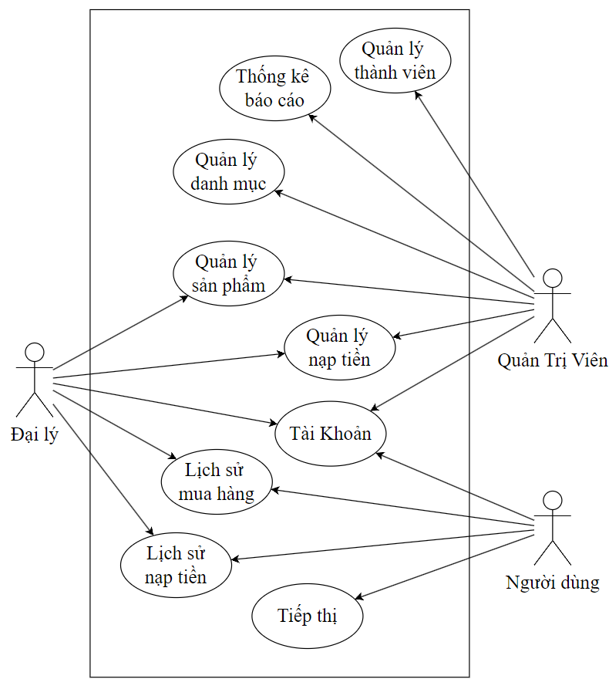

Hình 2. 1 Biểu đồ Use case tổng quát

## 2.2. Các usecase (UC) chức năng

### 2.2.1. Biểu đồ UC “Quản lý danh mục”

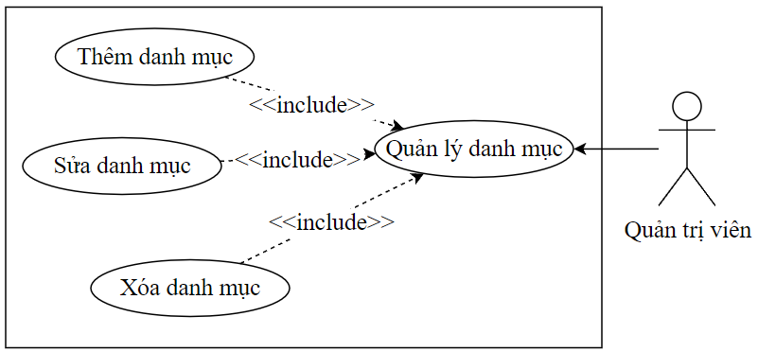

Hình 2. 2 Biểu đồ Use case quản lý danh mục

### 2.2.2. Biểu đồ UC “Quản lý sản phẩm”

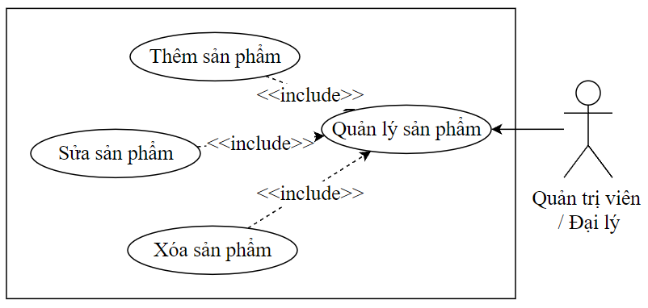

Hình 2. 3 Biểu đồ Use case quản lý sản phẩm

### 2.2.3. Biểu đồ UC “Quản lý nạp tiền”

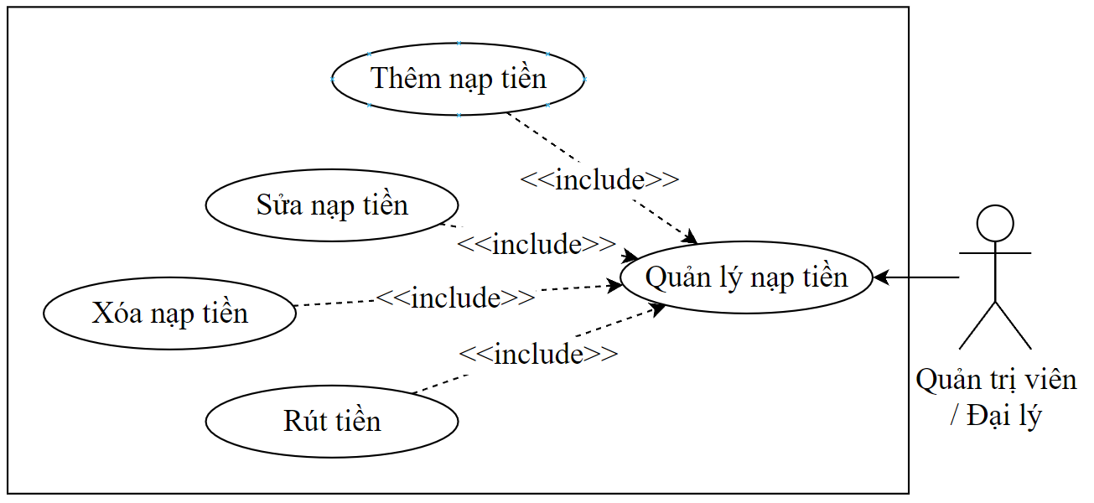

Hình 2. 4 Biểu đồ Use case quản lý nạp tiền

### 2.2.4. Biểu đồ UC “Quản lý thành viên”

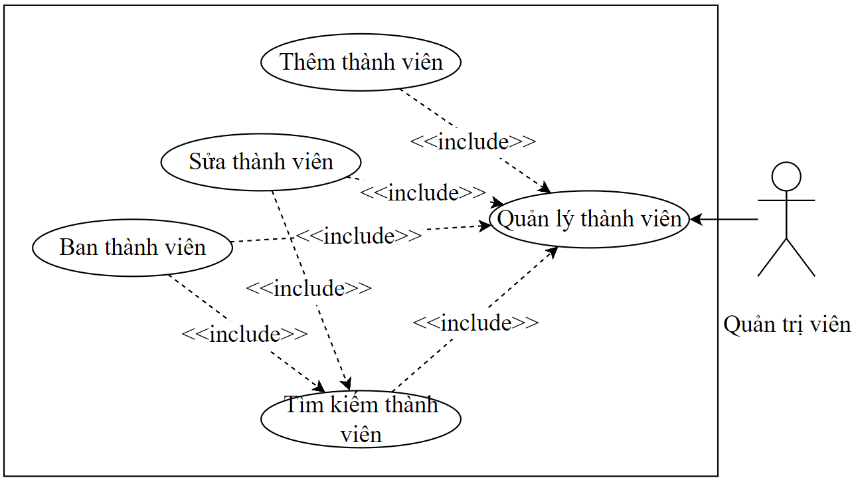

Hình 2. 5 Biểu đồ Use case quản lý thành viên

### 2.2.5. Biểu đồ UC “Thống kế Báo cáo”

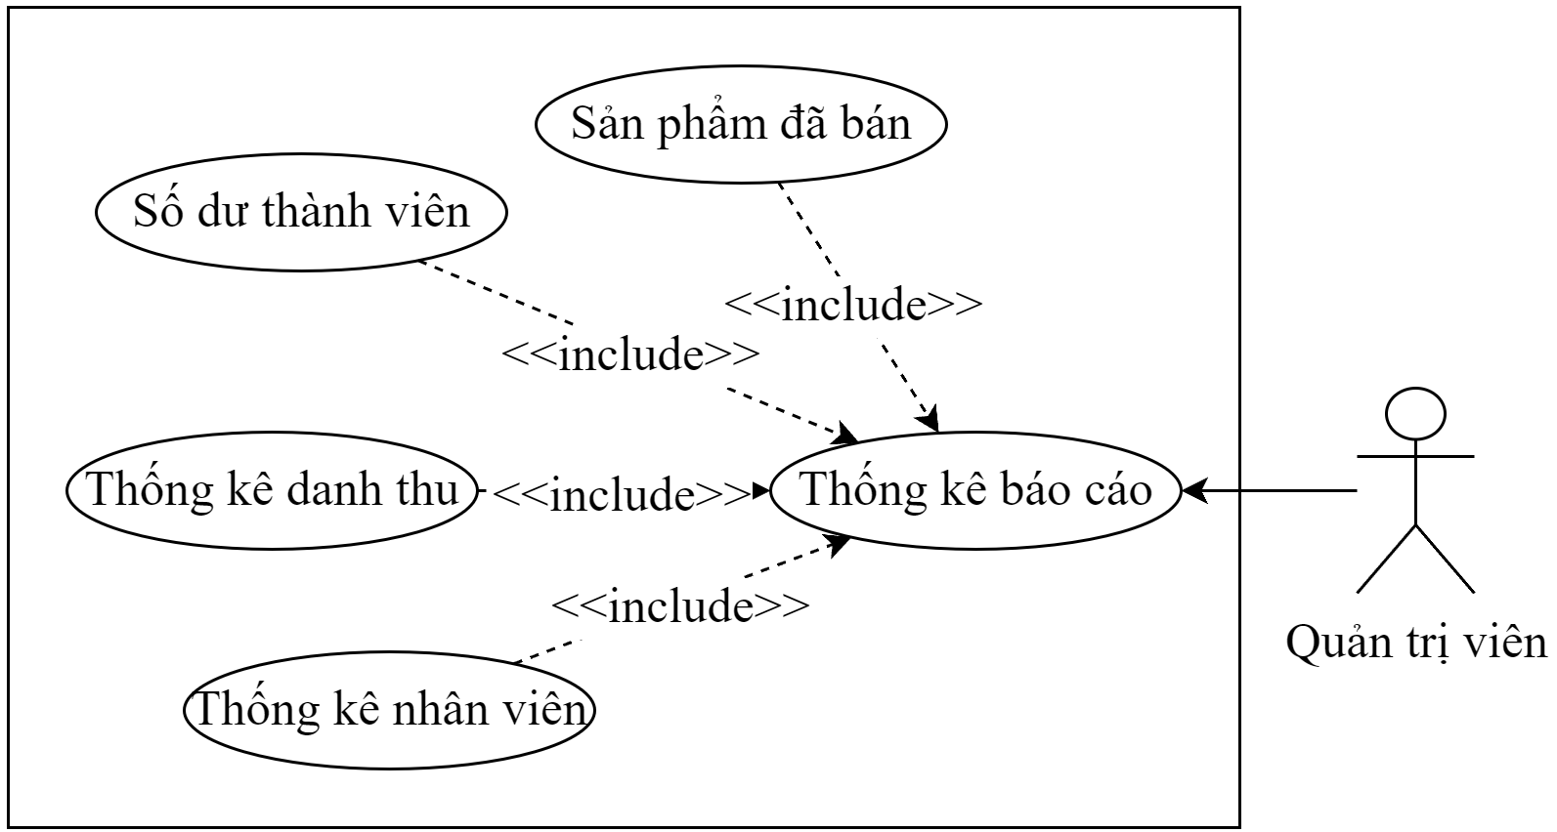

Hình 2. 6 Biểu đồ Use case thống kê báo cáo

### 2.2.6. Biểu đồ UC “Lịch sử mua hàng”

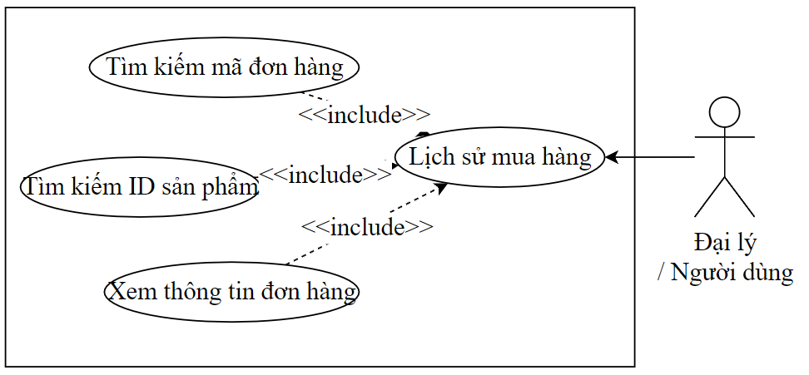

Hình 2. 7 Biểu đồ Use case lịch sử mua hàng

### 2.2.7. Đặc tả UC “Lịch sử nạp tiền”

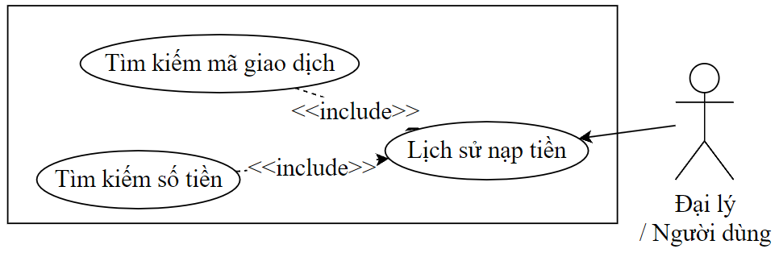

Hình 2. 8 Biểu đồ Use case lịch sử nạp tiền

### 2.2.8. Biểu đồ UC “Tiếp thị”

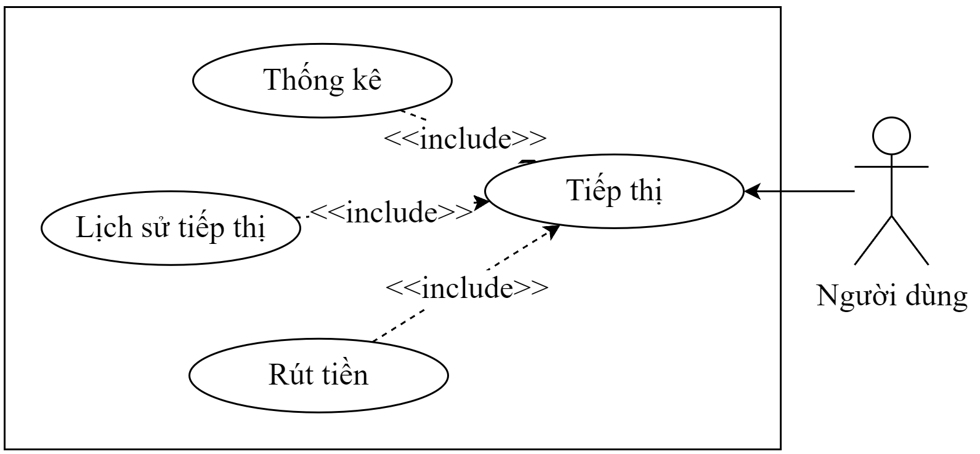

Hình 2. 9 Biểu đồ Use case tiếp thị

### 2.2.9. Biều đồ UC “Tài khoản”

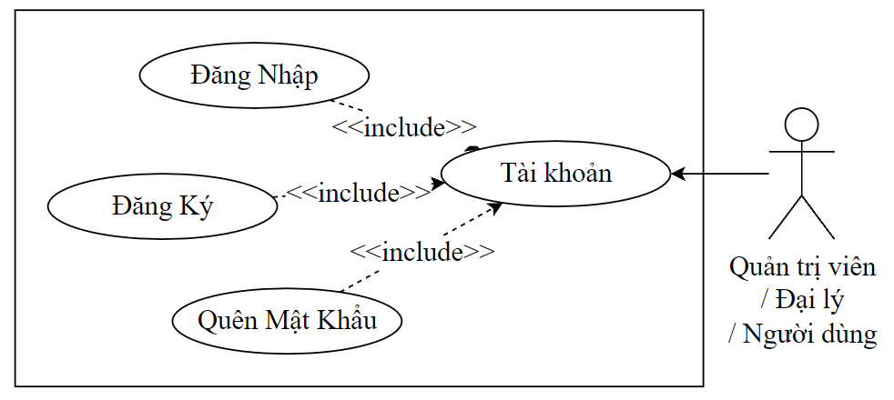

Hình 2. 10 Biểu đồ Use case tài khoản

### 2.2.10. Đặc tả một số UC

#### 2.2.10.1. Đặc tả chức năng “Thêm”

Bảng 2. 1 Đặc tả chức năng“Thêm”

|  |  |
| --- | --- |
| **Use case:** Thêm | **ID:** UC01 |
| **Phạm vi**: Người dùng đăng nhập vào hệ thống website. | |
| **Điều kiện tiên quyết**: Hệ thống hoạt động bình thường. | |
| **Điều kiện thực hiện**:  • Người dùng đã đăng ký tài khoản và thông tin đăng nhập hợp lệ.  • Dung lượng máy tính phải đủ cho việc ghi dữ liệu. | |
| **Sự kiện kích hoạt**: Người dùng click nút "thêm" trên form | |
| **Luồng sự kiện chính**:  • Người dùng đăng nhập vào hệ thông quản lý. Nếu thông tin đăng nhập không hợp lệ thì thực hiện luồng phụ A1.  • Lựa chọn danh mục cần thêm vào form tương ứng  • Nhập thông tin cần thêm mới vào các ô dữ liệu. Nếu thông tin nhập vào vi phạm việc kiểm tra đữ liệu thì thực hiện luởng phụ A2.  • Click nút "Thêm". Nếu phút hiện lỗi khi thêm mới thì thực hiện luông ngoại lệ E1.  • Hệ thống ghi nhận thông tin vừa thêm vào CSDL.  • Hệ thống hiển thị CSDL mới thêm lên màn hình. | |
| **Luồng phụ**:  Luồng phụ A1: Thông tin đăng nhập không hợp lệ.  • Hệ thống phát thông bảo thông tin đăng nhập sai.  • Hệ thống trả về trạng thái đăng nhập trước đó.  Luồng phụ A2: Thông tin Người dùng nhập vào vi phạm kiểm tra dữ liệu.  • Hệ thống phát thông báo thông tin nhập vào không thỏa mãn.  • Hệ thống trả về trạng thái trước đó | |
| **Luồng ngoại lệ**:  Luồng ngoại lệ E1: Lỗi không thể cập nhập câu lệnh cập nhật.  • Hệ thống phát thông báo đã xảy ra lỗi trong quá trình sửa thông tin.  • Hệ thống hủy thao tác cập nhật.  • Hệ thống trả về trạng thái trước đó. | |

#### 2.2.10.2. Đặc tả chức năng “Sửa”

Bảng 2. 2 Đặc tả chức năng “Sửa”

|  |  |
| --- | --- |
| **Use case:** Sửa | **ID:** UC02 |
| **Phạm vi**: Người dùng đăng nhập vào hệ thống website. | |
| **Điều kiện tiên quyết**: Hệ thống hoạt động bình thường. | |
| **Điều kiện thực hiện**:  • Người dùng đã đăng ký tài khoản và thông tin đăng nhập hợp lệ.  • Dung lượng máy tính phải đủ cho việc ghi dữ liệu. | |
| **Sự kiện kích hoạt**: Người dùng click nút "sửa" trên form | |
| **Luồng sự kiện chính**:  • Người dùng đăng nhập vào hệ thống. Nếu thông tin đăng nhập không hợp lệ thì thực hiện luồng phụ A1.  • Lựa chọn danh mục cần sửa vào form tương ứng  • Người dùng tra cứu thông tin cần sửa. Nếu không tìm thấy thực hiện luồng phụ A2.  • Chọn danh mục cần sửa.  • Nhập thông tin cần sửa vào. Nếu các thông tin nhập vào vi phạm việc kiểm tra dữ liệu thì thực hiện luồng phụ A3.  • Click nút "sửa". Nếu phát hiện lỗi khi sửa thì thực hiện luồng ngoại lệ El.  • Hệ thống cập nhật thay đổi vào CSDL.  • Hệ thống hiến thị dữ liệu vừa cập nhật lên màn hình. | |
| **Luồng phụ**:  Luồng phụ A1: Thông tin đăng nhập không hợp lệ.  • Hệ thống phát thông báo thông tin đăng nhập sai.  • Hệ thống trả về trạng thái trước đó.  Luồng phụ A2: Không có bản ghi nào thỏa mãn điều kiện tìm kiếm.  • Hệ thống phát thông báo khi không tìm thấy.  • Hệ thống trả về trạng thái trước đó.  Luồng phụ A3: Thông tin danh mục nhập vào vi phạm kiểm tra dữ liệu.  • Hệ thống phát thông báo thông tin nhập vào không thỏa mãn.  • Hệ thống trả về trạng thái trước đó. | |
| **Luồng ngoại lệ**:  Luồng ngoại lệ E1: Lỗi không thể cập nhập câu lệnh cập nhật.  • Hệ thống phát thông báo đã xảy ra lỗi trong quá trình sửa thông tin.  • Hệ thống hủy thao tác cập nhật.  • Hệ thống trả về trạng thái trước đó. | |

#### 2.2.10.3. Đặc tả chức năng “Xóa”

Bảng 2. 3 Đặc tả chức năng “Xóa”

|  |  |
| --- | --- |
| **Use case:** Xóa | **ID:** UC03 |
| **Phạm vi**: Người dùng đăng nhập vào hệ thống website. | |
| **Điều kiện tiên quyết**: Hệ thống hoạt động bình thường. | |
| **Điều kiện thực hiện**:  • Người dùng đã đăng ký tài khoản và thông tin đăng nhập hợp lệ.  • Dung lượng máy tính phải đủ cho việc ghi dữ liệu. | |
| **Sự kiện kích hoạt**: Người dùng click nút "xóa" trên form | |
| **Luồng sự kiện chính**:  • Người dùng đăng nhập vào hệ thống. Nếu thông tin đăng nhập không hợp lệ thì thực hiện luồng phụ A1.  • Chọn danh mục cần xóa.  • Người dùng tra cứu thông tin cần xóa. Nếu không tìm thấy thực hiện luồng phụ A2.  • Chọn thông tin cần xóa.  • Click nút "xóa". Nếu phát hiện lỗi khi xóa thì thực hiện luồng ngoại lệ El.  • Hệ thống cập nhật thay đổi vào CSDL. | |
| **Luồng phụ**:  Luồng phụ A1: Thông tin đăng nhập không hợp lệ.  • Hệ thống phát thông báo thông tin đăng nhập sai.  • Hệ thống trả về trạng thái trước đó.  Luồng phụ A2: Không có bản ghi nào thỏa mãn điều kiện tìm kiếm.  • Hệ thống phát thông báo khi không tìm thấy.  • Hệ thống trả về trạng thái trước đó. | |
| **Luồng ngoại lệ**:  Luồng ngoại lệ E1: Lỗi không thể thực hiện câu lệnh xóa.  • Hệ thống phát thông báo đã xảy ra lỗi trong quá trình xóa thông tin.  • Hệ thống hủy thao tác xóa.  • Hệ thống trả về trạng thái trước đó. | |

#### 2.2.10.4. Đặc tả chức năng “Rút tiền”

Bảng 2. 4 Đặc tả chức năng “Rút tiền”

|  |  |
| --- | --- |
| **Use case:** Rút tiền | **ID:** UC04 |
| **Phạm vi**: Người dùng đăng nhập vào hệ thống website. | |
| **Điều kiện tiên quyết**: Hệ thống hoạt động bình thường. | |
| **Điều kiện thực hiện**:  • Người dùng đã đăng ký tài khoản và thông tin đăng nhập hợp lệ.  • Dung lượng máy tính phải đủ cho việc ghi dữ liệu. | |
| **Sự kiện kích hoạt**: Người dùng click nút "Rút tiền" trên form | |
| **Luồng sự kiện chính**:  • Người dùng đăng nhập vào hệ thống. Nếu thông tin đăng nhập không hợp lệ thì thực hiện luồng phụ A1.  • Chọn danh mục cần “Rút tiền”.  • Người dùng nhập số tiền cần rút. Nếu không tìm thấy thực hiện luồng phụ A2.  • Click nút "Rút tiền". Nếu phát hiện lỗi khi xóa thì thực hiện luồng ngoại lệ El.  • Hệ thống cập nhật thay đổi vào CSDL. | |
| **Luồng phụ**:  Luồng phụ A1: Thông tin đăng nhập không hợp lệ.  • Hệ thống phát thông báo thông tin đăng nhập sai.  • Hệ thống trả về trạng thái trước đó.  Luồng phụ A2: Không có bản ghi nào thỏa mãn điều kiện tìm kiếm.  • Hệ thống phát thông báo khi không tìm thấy.  • Hệ thống trả về trạng thái trước đó. | |
| **Luồng ngoại lệ**:  Luồng ngoại lệ E1: Lỗi không thể thực hiện câu lệnh xóa.  • Hệ thống phát thông báo đã xảy ra lỗi trong quá trình xóa thông tin.  • Hệ thống hủy thao tác xóa.  • Hệ thống trả về trạng thái trước đó. | |

#### 2.2.10.5. Đặc tả chức năng “Ban thành viên”

Bảng 2. 5 Đặc tả chức năng “Ban thành viên”

|  |  |
| --- | --- |
| **Use case:** Ban thành viên | **ID:** UC05 |
| **Phạm vi**: Người dùng đăng nhập vào hệ thống website. | |
| **Điều kiện tiên quyết**: Hệ thống hoạt động bình thường. | |
| **Điều kiện thực hiện**:  • Người dùng đã đăng ký tài khoản và thông tin đăng nhập hợp lệ.  • Dung lượng máy tính phải đủ cho việc ghi dữ liệu. | |
| **Sự kiện kích hoạt**: Người dùng click nút "Ban" trên form | |
| **Luồng sự kiện chính**:  • Người dùng đăng nhập vào hệ thống. Nếu thông tin đăng nhập không hợp lệ thì thực hiện luồng phụ A1.  • Chọn danh mục cần “Ban”.  • Người dùng tra cứu thành viên cần ban. Nếu không tìm thấy thực hiện luồng phụ A2.  • Chọn thành viên cần ban.  • Click nút "Ban". Nếu phát hiện lỗi khi xóa thì thực hiện luồng ngoại lệ El.  • Hệ thống cập nhật thay đổi vào CSDL. | |
| **Luồng phụ**:  Luồng phụ A1: Thông tin đăng nhập không hợp lệ.  • Hệ thống phát thông báo thông tin đăng nhập sai.  • Hệ thống trả về trạng thái trước đó.  Luồng phụ A2: Không có bản ghi nào thỏa mãn điều kiện tìm kiếm.  • Hệ thống phát thông báo khi không tìm thấy.  • Hệ thống trả về trạng thái trước đó. | |
| **Luồng ngoại lệ**:  Luồng ngoại lệ E1: Lỗi không thể thực hiện câu lệnh xóa.  • Hệ thống phát thông báo đã xảy ra lỗi trong quá trình xóa thông tin.  • Hệ thống hủy thao tác xóa.  • Hệ thống trả về trạng thái trước đó. | |

#### 2.2.10.6. Đặc tả chức năng “Tìm kiếm”

Bảng 2. 6 Đặc tả chức năng “Tìm kiếm”

|  |  |
| --- | --- |
| **Use case:** Tìm kiếm | **ID:** UC06 |
| **Phạm vi**: Người dùng đăng nhập vào hệ thống website. | |
| **Điều kiện tiên quyết**: Hệ thống hoạt động bình thường. | |
| **Điều kiện thực hiện**:  • Người dùng đã đăng ký tài khoản và thông tin đăng nhập hợp lệ.  • Dung lượng máy tính phải đủ cho việc ghi dữ liệu. | |
| **Sự kiện kích hoạt**: Người dùng click nút " tìm kiếm" trên form | |
| **Luồng sự kiện chính**:  • Người dùng đăng nhập vào hệ thống. Nếu thông tin đăng nhập không hợp lệ thì thực hiện luồng phụ A1.  • Chọn danh mục cần tìm kiếm.  • Nhập thông tin cần tìm.  • Người dùng click nút "tìm kiếm". Nếu phát hiện lỗi khi xóa thì thực hiện luồng ngoại lệ E1.  • Hệ hiến thị dữ liệu lên màn hình. | |
| **Luồng phụ**:  Luồng phụ A1: Thông tin đăng nhập không hợp lệ.  • Hệ thống phát thông báo thông tin đăng nhập sai.  • Hệ thống trả về trạng thái trước đó. | |
| **Luồng ngoại lệ**:  Luồng ngoại lệ E1: Lỗi không thể thực hiện câu lệnh tìm kiếm.  • Hệ thống phát thông báo đã xảy ra lỗi trong quá trình tìm kiếm thông tin.  • Hệ thống hủy thao tác tìm kiếm.  • Hệ thống trả về trạng thái trước đó. | |

#### 2.2.10.7. Đặc tả chức năng “Thống kê”

Bảng 2. 7 Đặc tả chức năng “Thống kê”

|  |  |
| --- | --- |
| **Use case:** Thống kê | **ID:** UC07 |
| **Phạm vi**: Người dùng đăng nhập vào hệ thống trên máy tính tại cửa hàng. | |
| **Điều kiện tiên quyết**: Hệ thống hoạt động bình thường. | |
| **Điều kiện thực hiện**:  • Người dùng đã đăng ký tài khoản và thông tin đăng nhập hợp lệ.  • Dung lượng máy tính phải đủ cho việc ghi dữ liệu. | |
| **Sự kiện kích hoạt:** Người dùng click nút "Báo cáo" trên form thống kê báo cáo. | |
| **Luồng sự kiện chính:**  • Người dùng đăng nhập vào hệ thống. Nếu thông tin đăng nhập không hợp lệ thì thực hiện luồng phụ A1.  • Chọn danh mục "Thống kê báo cáo".  • Nếu phát hiện lỗi khi xóa thì thực hiện luồng ngoại lệ El.  • Hệ hiển thị dữ liệu lên màn hình. | |
| **Luồng phụ:**  Luồng phụ A1: Thông tin đăng nhập không hợp lệ.  • Hệ thống phát thông báo thông tin đăng nhập sai.  • Hệ thống trả về trạng thái trước đó. | |
| **Luồng ngoại lệ**:  Luồng ngoại lệ E1: Lỗi không thể thực hiện câu lệnh tìm kiếm.  • Hệ thống phát thông báo đã xảy ra lỗi trong quá trình tìm kiếm thông tin.  • Hệ thống hủy thao tác tìm kiếm.  • Hệ thống trả về trạng thái trước đó. | |

#### 2.2.10.8. Đặc tả chức năng “Sản phẩm đã bán”

Bảng 2. 8 Đặc tả chức năng “Sản phẩm đã bán”

|  |  |
| --- | --- |
| **Use case:** Sản phẩm đã bán. | **ID:** UC08 |
| **Phạm vi**: Người dùng đăng nhập vào hệ thống trên máy tính tại cửa hàng. | |
| **Điều kiện tiên quyết**: Hệ thống hoạt động bình thường. | |
| **Điều kiện thực hiện**:  • Người dùng đã đăng ký tài khoản và thông tin đăng nhập hợp lệ.  • Dung lượng máy tính phải đủ cho việc ghi dữ liệu. | |
| **Sự kiện kích hoạt:** Người dùng click nút "Sản phẩm đã bán" trên form thống kê báo cáo. | |
| **Luồng sự kiện chính:**  • Người dùng / Quản trị viên đăng nhập vào hệ thống. Nếu thông tin đăng nhập không hợp lệ thì thực hiện luồng phụ A1.  • Chọn danh mục "Thống kê báo cáo".  • Xem danh mục "Sản phẩm đã bán".  • Nếu phát hiện lỗi khi xóa thì thực hiện luồng ngoại lệ El.  • Hệ hiển thị dữ liệu lên màn hình. | |
| **Luồng phụ:**  Luồng phụ A1: Thông tin đăng nhập không hợp lệ.  • Hệ thống phát thông báo thông tin đăng nhập sai.  • Hệ thống trả về trạng thái trước đó. | |
| **Luồng ngoại lệ**:  Luồng ngoại lệ E1: Lỗi không thể thực hiện câu lệnh tìm kiếm.  • Hệ thống phát thông báo đã xảy ra lỗi trong quá trình tìm kiếm thông tin.  • Hệ thống hủy thao tác tìm kiếm.  • Hệ thống trả về trạng thái trước đó. | |

#### 2.2.10.9. Đặc tả chức năng “Số dư thành viên”

Bảng 2. 9 Đặc tả chức năng “Số dư thành viên”

|  |  |
| --- | --- |
| **Use case:** Số dư thành viên | **ID:** UC09 |
| **Phạm vi**: Người dùng đăng nhập vào hệ thống trên máy tính tại cửa hàng. | |
| **Điều kiện tiên quyết**: Hệ thống hoạt động bình thường. | |
| **Điều kiện thực hiện**:  • Người dùng đã đăng ký tài khoản và thông tin đăng nhập hợp lệ.  • Dung lượng máy tính phải đủ cho việc ghi dữ liệu. | |
| **Sự kiện kích hoạt:** Người dùng click nút "Số dư thành viên" trên form thống kê báo cáo. | |
| **Luồng sự kiện chính:**  • Người dùng đăng nhập vào hệ thống. Nếu thông tin đăng nhập không hợp lệ thì thực hiện luồng phụ A1.  • Chọn danh mục "Thống kê báo cáo".  • Xem danh mục "Số dư thành viên".  • Nếu phát hiện lỗi khi xóa thì thực hiện luồng ngoại lệ El.  • Hệ hiển thị dữ liệu lên màn hình. | |
| **Luồng phụ:**  Luồng phụ A1: Thông tin đăng nhập không hợp lệ.  • Hệ thống phát thông báo thông tin đăng nhập sai.  • Hệ thống trả về trạng thái trước đó. | |
| **Luồng ngoại lệ**:  Luồng ngoại lệ E1: Lỗi không thể thực hiện câu lệnh tìm kiếm.  • Hệ thống phát thông báo đã xảy ra lỗi trong quá trình tìm kiếm thông tin.  • Hệ thống hủy thao tác tìm kiếm.  • Hệ thống trả về trạng thái trước đó. | |

#### 2.2.10.10. Đặc tả chức năng “Xem thông tin đơn hàng”

Bảng 2. 10 Đặc tả chức năng “Xem thông tin đơn hàng”

|  |  |
| --- | --- |
| **Use case:** Xem thông tin đơn hàng | **ID:** UC10 |
| **Phạm vi**: Người dùng đăng nhập vào hệ thống website. | |
| **Điều kiện tiên quyết**: Hệ thống hoạt động bình thường. | |
| **Điều kiện thực hiện**:  • Người dùng đã đăng ký tài khoản và thông tin đăng nhập hợp lệ.  • Dung lượng máy tính phải đủ cho việc ghi dữ liệu. | |
| **Sự kiện kích hoạt**: Người dùng click nút " Xem" trên form lịch sử mua hàng. | |
| **Luồng sự kiện chính**:  • Người dùng đăng nhập vào hệ thông quản lý. Nếu thông tin đăng nhập không hợp lệ thì thực hiện luồng phụ A1.  • Chọn danh mục "Lịch sử mua hàng".  • Click nút "Xem". Nếu phút hiện lỗi khi thêm mới thì thực hiện luông ngoại lệ E1.  • Hệ thống truy vấn thông tin cần xem ở trong CSDL.  • Hệ thống hiển thị CSDL cần xem lên màn hình. | |
| **Luồng phụ**:  Luồng phụ A1: Thông tin đăng nhập không hợp lệ.  • Hệ thống phát thông bảo thông tin đăng nhập sai.  • Hệ thống trả về trạng thái đăng nhập trước đó. | |
| **Luồng ngoại lệ**:  Luồng ngoại lệ E1: Lỗi không thể cập nhập câu lệnh cập nhật.  • Hệ thống phát thông báo đã xảy ra lỗi trong quá trình sửa thông tin.  • Hệ thống hủy thao tác cập nhật.  • Hệ thống trả về trạng thái trước đó. | |

#### 2.2.10.11. Đặc tả chức năng “Lịch sử tiếp thị”

Bảng 2. 11 Đặc tả chức năng “Lịch sử tiếp thị”

|  |  |
| --- | --- |
| **Use case:** Lịch sử tiếp thị | **ID:** UC11 |
| **Phạm vi**: Người dùng đăng nhập vào hệ thống website. | |
| **Điều kiện tiên quyết**: Hệ thống hoạt động bình thường. | |
| **Điều kiện thực hiện**:  • Người dùng đã đăng ký tài khoản và thông tin đăng nhập hợp lệ.  • Dung lượng máy tính phải đủ cho việc ghi dữ liệu. | |
| **Sự kiện kích hoạt**: Người dùng click nút " Xem" trên form lịch sử tiếp thị | |
| **Luồng sự kiện chính**:  • Người dùng đăng nhập vào hệ thông quản lý. Nếu thông tin đăng nhập không hợp lệ thì thực hiện luồng phụ A1.  • Chọn danh mục "Lịch sử tiếp thị".  • Click nút "Xem". Nếu phút hiện lỗi khi thêm mới thì thực hiện luông ngoại lệ E1.  • Hệ thống truy vấn thông tin cần xem ở trong CSDL.  • Hệ thống hiển thị CSDL cần xem lên màn hình. | |
| **Luồng phụ**:  Luồng phụ A1: Thông tin đăng nhập không hợp lệ.  • Hệ thống phát thông bảo thông tin đăng nhập sai.  • Hệ thống trả về trạng thái đăng nhập trước đó. | |
| **Luồng ngoại lệ**:  Luồng ngoại lệ E1: Lỗi không thể cập nhập câu lệnh cập nhật.  • Hệ thống phát thông báo đã xảy ra lỗi trong quá trình sửa thông tin.  • Hệ thống hủy thao tác cập nhật.  • Hệ thống trả về trạng thái trước đó. | |

#### 2.2.10.12. Đặc tả chức năng “Đăng nhập”

Bảng 2. 12 Đặc tả chức năng “Đăng nhập”

|  |  |
| --- | --- |
| **Use case:** Đăng nhập. | **ID:** UC12 |
| **Phạm vi**: Người dùng đăng nhập vào hệ thống website. | |
| **Điều kiện tiên quyết**: Hệ thống hoạt động bình thường. | |
| **Điều kiện thực hiện**:  • Người dùng đã đăng ký tài khoản và thông tin đăng nhập hợp lệ.  • Dung lượng máy tính phải đủ cho việc ghi dữ liệu. | |
| **Sự kiện kích hoạt**: Người dùng click nút " Đăng nhập" trên form đăng nhập hệ thống. | |
| **Luồng sự kiện chính**:  • Người dùng đăng nhập vào hệ thông quản lý. Nếu thông tin đăng nhập không hợp lệ thì thực hiện luồng phụ A1. | |
| **Luồng phụ**:  Luồng phụ A1: Thông tin đăng nhập không hợp lệ.  • Hệ thống phát thông bảo thông tin đăng nhập sai.  • Hệ thống trả về trạng thái đăng nhập trước đó. | |

#### 2.2.10.13. Đặc tả chức năng “Đăng ký”

Bảng 2. 13 Đặc tả chức năng “Đăng ký”

|  |  |
| --- | --- |
| **Use case:** Đăng ký | **ID:** UC13 |
| **Phạm vi**: Người dùng đăng nhập vào hệ thống website. | |
| **Điều kiện tiên quyết**: Hệ thống hoạt động bình thường. | |
| **Điều kiện thực hiện**:  • Người dùng chưa đăng ký tài khoản.  • Dung lượng máy tính phải đủ cho việc ghi dữ liệu. | |
| **Sự kiện kích hoạt**: Người dùng click nút " Đăng ký" trên form Đăng ký. | |
| **Luồng sự kiện chính**:  • Người dùng đăng ký vào hệ thống. Nếu thông tin đăng ký không hợp lệ thì thực hiện luồng phụ A1.  • Chọn ô mục "Họ". Người dùng nhập thông tin họ mà người dùng muốn đăng ký lên hệ thống. Nếu không tìm thấy thực hiện luồng phụ A3.  • Chọn ô mục "Tên". Người dùng nhập thông tin tên mà người dùng muốn đăng ký lên hệ thống. Nếu không tìm thấy thực hiện luồng phụ A3.  • Chọn ô mục "Tên tài khoản". Người dùng nhập thông tin tên tài khoản mà người dùng muốn đăng ký lên hệ thống. Nếu không tìm thấy thực hiện luồng phụ A3.  • Chọn ô mục "email". Người dùng nhập thông tin email mà người dùng muốn đăng ký lên hệ thống. Nếu không tìm thấy thực hiện luồng phụ A3.  • Chọn ô mục "Mật khẩu". Người dùng nhập thông tin mật khẩu mà người dùng muốn đăng ký lên hệ thống. Nếu không tìm thấy thực hiện luồng phụ A3.  • Click nút "Đăng ký". Nếu phát hiện lỗi khi sửa thì thực hiện luồng ngoại lệ El.  • Hệ thống cập nhật thông tin mà hệ thống ghi nhận vào CSDL.  • Hệ thống chuyển tiếp đế form đăng nhập. | |
| **Luồng phụ**:  Luồng phụ A1: Thông tin đăng ký không hợp lệ.  • Hệ thống phát thông báo thông tin đăng ký sai vì các điều kiện của từng dữ liệu được nhập trong form.  • Hệ thống phát thông báo thông tin đăng ký sai vì thông tin đã được đăng ký trước.  • Hệ thống trả về trạng thái trước đó.  Luồng phụ A3: Thông tin nạp tiền nhập vào vi phạm kiểm tra dữ liệu.  • Hệ thống phát thông báo thông tin nhập vào không thỏa mãn.  • Hệ thống trả về trạng thái trước đó. | |
| **Luồng ngoại lệ**:  Luồng ngoại lệ E1: Lỗi không thể cập nhập câu lệnh cập nhật.  • Hệ thống phát thông báo đã xảy ra lỗi trong quá trình sửa thông tin.  • Hệ thống hủy thao tác cập nhật.  • Hệ thống trả về trạng thái trước đó. | |

#### 2.2.10.14. Đặc tả chức năng “Quên mật khẩu”

Bảng 2. 14 Đặc tả chức năng “Quên mật khẩu”

|  |  |
| --- | --- |
| **Use case:** Quên mật khẩu | **ID:** UC14 |
| **Phạm vi**: Người dùng đăng nhập vào hệ thống website. | |
| **Điều kiện tiên quyết**: Hệ thống hoạt động bình thường. | |
| **Điều kiện thực hiện**:  • Người dùng đã đăng ký tài khoản và thông tin đăng nhập hợp lệ.  • Dung lượng máy tính phải đủ cho việc ghi dữ liệu. | |
| **Sự kiện kích hoạt**: Người dùng click nút " Quên mật khẩu" trên form đăng nhập. | |
| **Luồng sự kiện chính**:  • Người dùng đăng nhập vào hệ thống. Nếu thông tin đăng nhập không hợp lệ thì thực hiện luồng phụ A1.  • Chọn danh mục "Quên mật khẩu".  • Người dùng nhập email để khôi phục mật khẩu và click “xác nhận đặt mật khẩu”. Nếu không tìm thấy thực hiện luồng phụ A2.  • Click nút "Đặt lại". Nếu phát hiện lỗi khi xóa thì thực hiện luồng ngoại lệ El.  • Hệ thống cập nhật thay đổi vào CSDL. | |
| **Luồng phụ**:  Luồng phụ A1: Thông tin đăng nhập không hợp lệ.  • Hệ thống phát thông báo thông tin đăng nhập sai.  • Hệ thống trả về trạng thái trước đó.  Luồng phụ A2: Không có bản ghi nào thỏa mãn điều kiện tìm kiếm email.  • Hệ thống phát thông báo khi không tìm thấy.  • Hệ thống trả về trạng thái trước đó. | |
| **Luồng ngoại lệ**:  Luồng ngoại lệ E1: Lỗi không thể thực hiện câu lệnh.  • Hệ thống phát thông báo đã xảy ra lỗi trong quá trình gửi thông tin.  • Hệ thống hủy thao tác xóa.  • Hệ thống trả về trạng thái trước đó. | |

## 2.3 Biểu đồ lớp

### 2.3.1. Biểu đồ lớp danh mục (class “DanhMuc”)

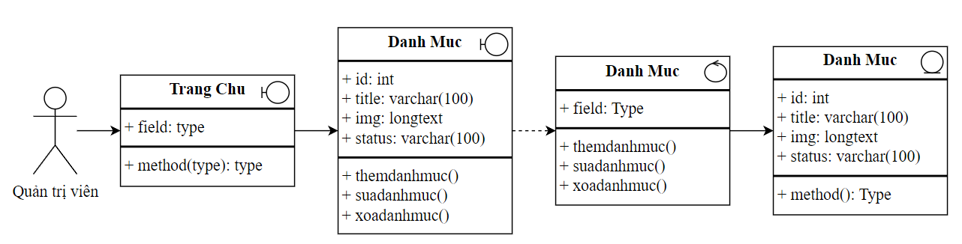

Hình 2. 11 Biểu đồ lớp DanhMuc

### 2.3.2. Biểu đồ lớp sản phẩm (class “SanPham”)

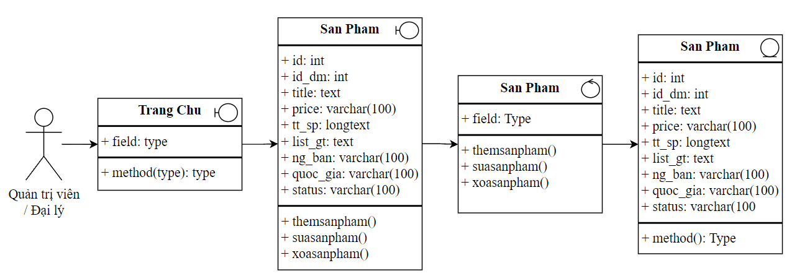

Hình 2. 12 Biểu đồ lớp SanPham

### 2.3.3. Biểu đồ lớp nạp tiền (class “NapTien”)

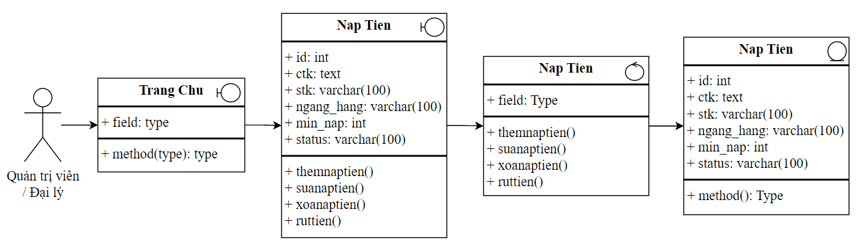

Hình 2. 13 Biểu đồ lớp NapTien

### 2.3.4. Biểu đồ lớp thành viên (class “ThanhVien”)

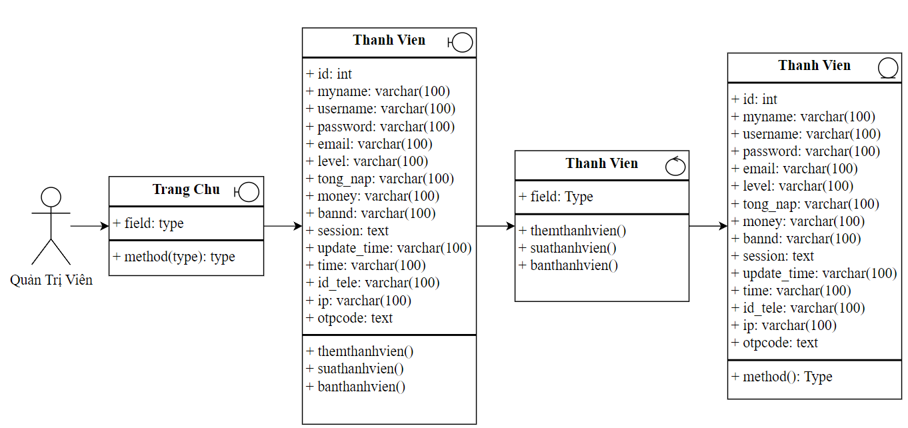

Hình 2. 14 Biểu đồ lớp ThanhVien

### 2.3.5. Biểu đồ lớp thống kê báo cáo (class “ThongKeBaoCao”)

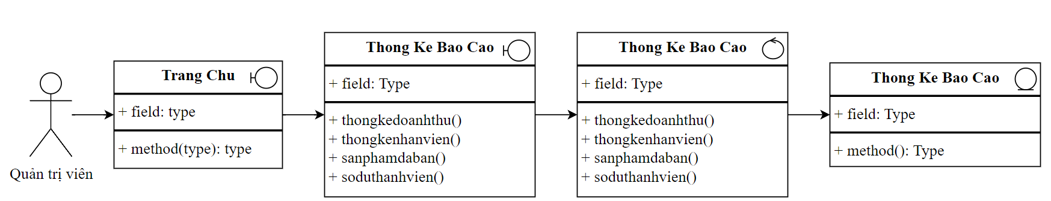

Hình 2. 15 Biểu đồ lớp ThongKeBaoCao

### 2.3.6. Biểu đồ lớp lịch sử mua hàng (class “LichSuMuaHang”)

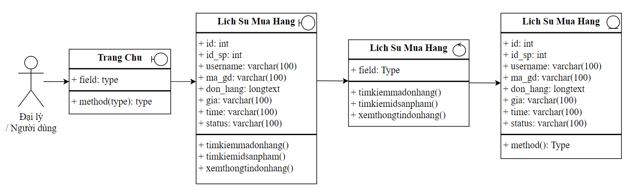

Hình 2. 16 Biểu đồ lớp LichSuMuaHang

### 2.3.7. Biểu đồ lớp lịch sử nạp tiền (class “LichSuNapTien”)

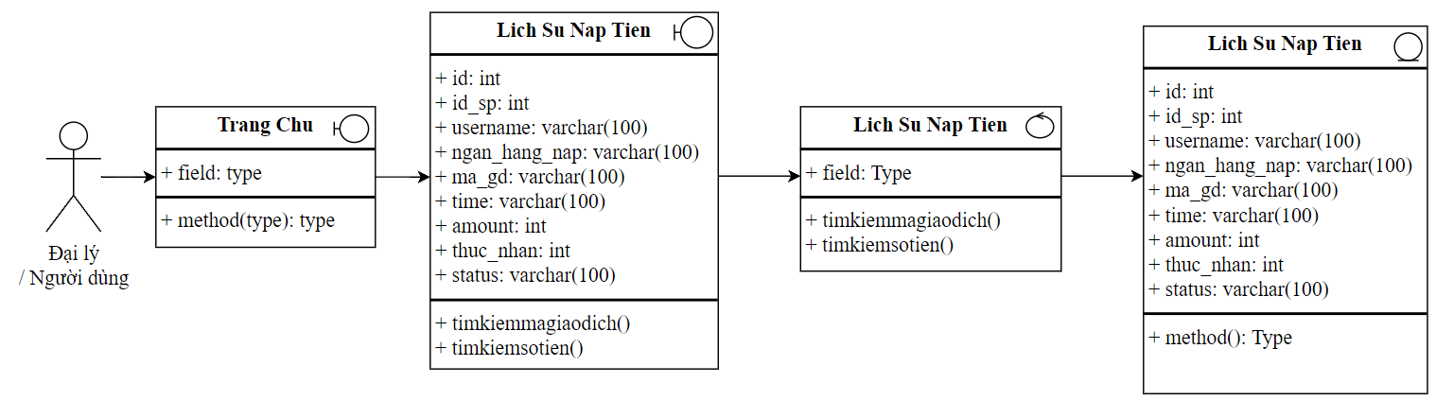

Hình 2. 17 Biểu đồ lớp LichSuNapTien

### 2.3.8. Biểu đồ lớp tiếp thị (class “TiepThi”)

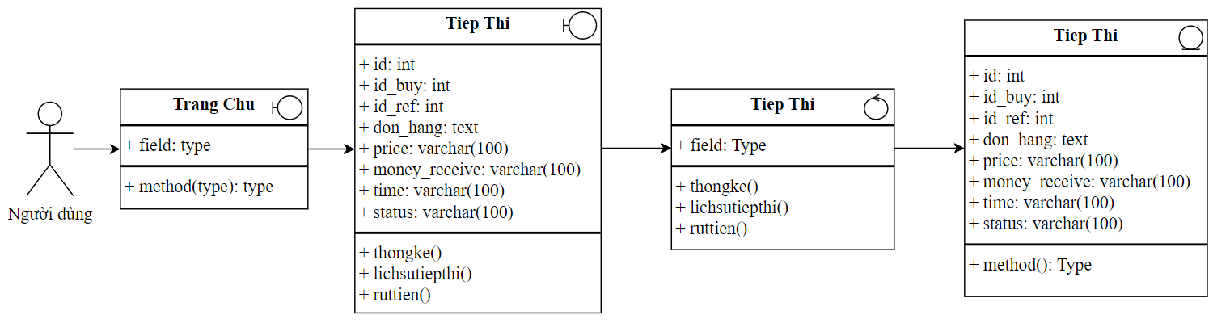

Hình 2. 18 Biểu đồ lớp TiepThi

## 2.4 Thiết kế cơ sở dữ liệu

2.4.1. Mô hình quan hệ thực thể - ERD

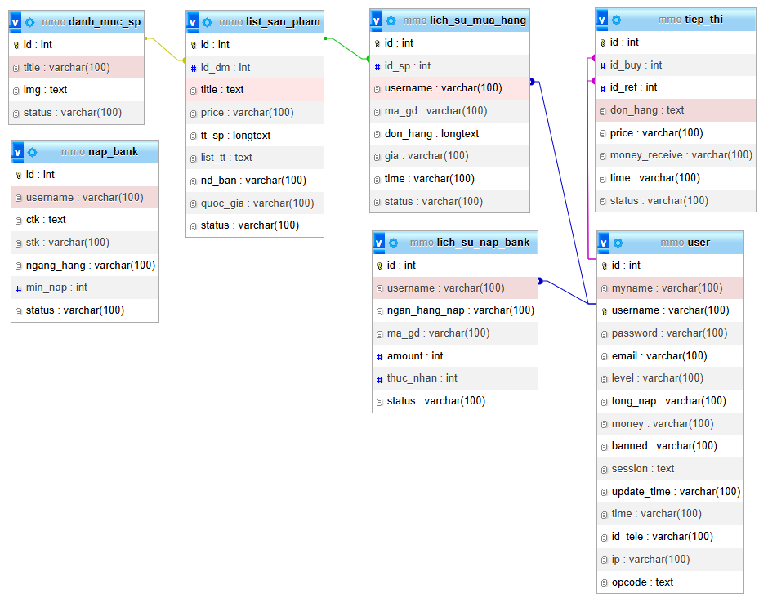

Hình 2. 19 Biểu đồ ER tổng quát

### 2.4.2. Chi tiết các bảng

Hình 2. 20 Bảng danh mục (danh_muc_sp)

|  |  |  |  |  |
| --- | --- | --- | --- | --- |
| **STT** | **Tên thuộc tính** | **Kiểu dữ liệu** | **Kích thước** | **Ý nghĩa** |
| 1 | id | int |  | Mã danh mục |
| 2 | title | varchar | 100 | Tên danh mục |
| 3 | img | longtext |  | Ảnh của danh mục |
| 4 | status | varchar | 100 | Trạng thái của danh mục |

Hình 2. 21 Bảng sản phẩm (list_san_pham)

|  |  |  |  |  |
| --- | --- | --- | --- | --- |
| **STT** | **Tên thuộc tính** | **Kiểu dữ liệu** | **Kích thước** | **Ý nghĩa** |
| 1 | id | int |  | Mã sản phẩm |
| 2 | id_dm | int |  | Mã danh mục |
| 3 | title | text |  | Tên sản phẩm |
| 4 | price | varchar | 100 | Giá sản phẩm |
| 5 | tt_sp | longtext |  | Thông tin sản phẩm |
| 6 | list_sp | text |  | Giới thiệu sản phẩm |
| 7 | ng_ban | varchar | 100 | Tên người bán |
| 8 | quoc_gia | varchar | 100 | Tên quốc gia |
| 9 | status | varchar | 100 | Trang thái của sản phẩm |

Hình 2. 22 Bảng nạp tiền (nap_bank)

|  |  |  |  |  |
| --- | --- | --- | --- | --- |
| **STT** | **Tên thuộc tính** | **Kiểu dữ liệu** | **Kích thước** | **Ý nghĩa** |
| 1 | id | int |  | Mã nạp tiền |
| 2 | ctk | text |  | Chủ tài khoản |
| 3 | stk | varchar | 100 | Số tài khoản |
| 4 | ngang_hang | varchar | 100 | Tên ngân hàng |
| 5 | min_nap | int |  | Số tiền nạp tối thiểu |
| 6 | status | varchar | 100 | Trạng thái của nạp tiền |

Hình 2. 23 Bảng thành viên (users)

|  |  |  |  |  |
| --- | --- | --- | --- | --- |
| **STT** | **Tên thuộc tính** | **Kiểu dữ liệu** | **Kích thước** | **Ý nghĩa** |
| 1 | id | int |  | Mã người dùng |
| 2 | myname | varchar | 100 | Tên người dùng |
| 3 | username | varchar | 100 | Tên hiện thị người dùng |
| 4 | password | varchar | 100 | Mật khẩu người dùng |
| 5 | email | varchar | 100 | Email người dùng |
| 6 | level | varchar | 100 | Cấp của người dùng |
| 7 | tong_nap | varchar | 100 | Tổng tiền của người dùng |
| 8 | money | varchar | 100 | Số tiền hiện tại của người dùng |
| 9 | bannd | varchar | 100 | Tài khoản hoạt động hay không |
| 10 | session | text |  | Check login đăng nhập |
| 11 | time | varchar | 100 | Ngày đăng ký |
| 12 | ip | varchar | 100 | Địa chỉ ip máy |
| 13 | otpcode | varchar | 100 | Mã code khi quên mật khẩu |

Hình 2. 24 Bảng lịch sử mua hàng (lich_su_mua_hang)

|  |  |  |  |  |
| --- | --- | --- | --- | --- |
| **STT** | **Tên thuộc tính** | **Kiểu dữ liệu** | **Kích thước** | **Ý nghĩa** |
| 1 | id | int |  | Mã lịch sử đơn hàng |
| 2 | id_sp | int |  | Mã sản phẩm |
| 3 | username | varchar | 100 | Tên hiện thị người dùng |
| 4 | ma_gd | varchar | 100 | Mã giao dịch đơn hàng |
| 5 | don_hang | Longtext |  | Tên đơn hàng |
| 6 | Gia | varchar | 100 | Giá đơn hàng |
| 7 | Time | varchar | 100 | Thời gian mua |
| 8 | status | varchar | 100 | Trạng thái của đơn hàng |

Hình 2. 25 Bảng lịch sử nạp tiền ( lich_su_nap_bank )

|  |  |  |  |  |
| --- | --- | --- | --- | --- |
| **STT** | **Tên thuộc tính** | **Kiểu dữ liệu** | **Kích thước** | **Ý nghĩa** |
| 1 | id | int |  | Mã lịch sử nạp tiền |
| 2 | username | varchar | 100 | Tên hiện thị người dùng |
| 3 | Ngan_hang_nap | varchar | 100 | Ngân hàng nạp |
| 4 | ma_gd | varchar | 100 | Mã giao dịch đơn hàng |
| 5 | Time | varchar | 100 | Thời gian mua |
| 6 | Amount | int |  | Số tiền nạp |
| 7 | Thuc_nhan | int |  | Số tiền thực tế nhận được |
| 8 | status | varchar | 100 | Trạng thái của nạp tiền |

Hình 2. 26 Bảng tiếp thị ( tiep_thi )

|  |  |  |  |  |
| --- | --- | --- | --- | --- |
| **STT** | **Tên thuộc tính** | **Kiểu dữ liệu** | **Kích thước** | **Ý nghĩa** |
| 1 | id | int |  | Mã tiếp thị |
| 2 | Id_buy | varchar | 100 | Mã mua |
| 3 | Id_ref | varchar | 100 | Mã click link |
| 4 | Don_hang | text |  | Lưu lịch sử đơn hàng mua |
| 5 | price | varchar | 100 | Giá |
| 6 | Money_receive | varchar | 100 | Số tiền nạp nhận được |
| 7 | time | varchar | 100 | Thời gian |
| 8 | status | varchar | 100 | Trạng thái của bảng |

# CHƯƠNG III. CÀI ĐẶT CHƯƠNG TRÌNH

## 3.1 Tổ chức chương trình

Hệ thống này được xây dựng theo mô hình MVC (Model-View-Controller), giúp tách biệt rõ ràng giữa phần xử lý dữ liệu, giao diện và điều khiển luồng xử lý. Việc tổ chức chương trình theo mô hình này giúp hệ thống dễ dàng bảo trì và mở rộng trong tương lai.

### 3.1.1. Gói Model

Trong chương trình này, nhóm em đã tổ chức gói Model thành ba tệp chính: config.php, db.php, và function.php, mỗi tệp đảm nhiệm một vai trò cụ thể nhằm đảm bảo hệ thống hoạt động hiệu quả, dễ bảo trì và mở rộng trong tương lai.

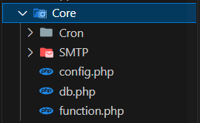

Hình 3. 1 Cấu trúc thư mục model

Tệp config.php: Đây là tệp kết nối với cơ sở dữ liệu MySQL, đảm bảo ứng dụng có thể truy xuất dữ liệu một cách ổn định. Đồng thời, tệp này cũng thực hiện các thao tác CRUD (Create - Read - Update - Delete) giúp quản lý dữ liệu như thêm, sửa, xóa, và lấy thông tin từ database một cách hiệu quả.

Tệp db.php: Đóng vai trò kiểm tra và duy trì phiên làm việc (session) của người dùng, giúp đảm bảo tính bảo mật và quản lý trạng thái đăng nhập. Nhờ tệp này, hệ thống có thể nhận diện người dùng, kiểm tra quyền truy cập và hạn chế các truy cập trái phép vào những khu vực quan trọng.

Tệp function.php: Chứa các hàm tiện ích được sử dụng trong nhiều phần khác nhau của hệ thống. Các hàm này giúp tối ưu hóa mã nguồn, tái sử dụng logic xử lý, và giảm thiểu sự lặp lại khi lập trình. Một số hàm phổ biến có thể bao gồm định dạng dữ liệu, kiểm tra đầu vào của người dùng, hoặc xử lý thông báo lỗi.

### 3.1.2. Gói View

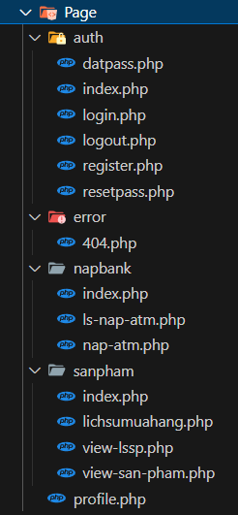

Hình 3. 2 Cấu trúc thư mục view

Trong chương trình này, nhóm em đã chia hệ thống thành 5 phần chính, bao gồm: Auth, Error, Napbank, Sản phẩm, và Profile. Mỗi phần đảm nhiệm một chức năng riêng biệt nhằm tối ưu hóa trải nghiệm người dùng và giúp hệ thống hoạt động hiệu quả hơn.

Auth (Xác thực người dùng): Đây là phần chịu trách nhiệm đăng ký, đăng nhập và quản lý phiên làm việc của người dùng. Nó giúp đảm bảo tính bảo mật và xác thực thông tin trước khi người dùng truy cập vào hệ thống.

Error (Xử lý lỗi): Bao gồm các trang hiển thị lỗi khi có sự cố xảy ra, chẳng hạn như lỗi 404 (Không tìm thấy trang), lỗi 500 (Lỗi máy chủ nội bộ), hoặc các lỗi liên quan đến quyền truy cập. Điều này giúp người dùng dễ dàng nhận biết và khắc phục sự cố khi sử dụng hệ thống.

Napbank (Nạp tiền vào tài khoản): Chức năng này bao gồm lịch sử nạp tiền và hệ thống xử lý giao dịch tự động thông qua API. Người dùng có thể kiểm tra lại các lần nạp tiền trước đó cũng như thực hiện nạp tiền tự động vào tài khoản một cách thuận tiện.

Sản phẩm (Quản lý danh mục và sản phẩm): Đây là phần hiển thị các danh mục tài nguyên MMO, giúp người dùng dễ dàng tìm kiếm và lựa chọn sản phẩm mong muốn. Người dùng có thể xem thông tin chi tiết sản phẩm, giá cả, cũng như các tùy chọn mua hàng.

Profile (Hồ sơ cá nhân): Cho phép người dùng xem và quản lý thông tin cá nhân của mình. Tại đây, họ có thể cập nhật hồ sơ, kiểm tra lịch sử hoạt động và thực hiện các tùy chỉnh khác theo nhu cầu cá nhân.

### 3.1.3. Gói Controller

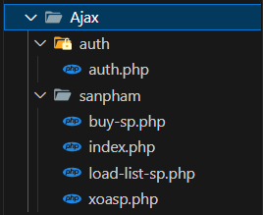

Hình 3. 3 Cấu trúc thư mục controller

Trong hệ thống này, em đã chia thành 2 phần chính: Auth (Xác thực người dùng) và Sản phẩm (Quản lý sản phẩm). Mỗi phần đảm nhiệm một chức năng quan trọng để đảm bảo hệ thống hoạt động hiệu quả và đáp ứng nhu cầu của người dùng.

Auth (Xác thực người dùng): Chức năng này chịu trách nhiệm kiểm tra tài khoản (đăng nhập, xác thực quyền truy cập) và đăng ký tài khoản mới. Người dùng có thể tạo tài khoản, đăng nhập vào hệ thống và quản lý thông tin cá nhân của mình một cách an toàn.

Sản phẩm (Quản lý sản phẩm): Mua sản phẩm: Người dùng có thể đặt mua tài nguyên MMO dễ dàng. Hiển thị sản phẩm: Danh sách các sản phẩm hiện có sẽ được hiển thị rõ ràng. Xem thông tin chi tiết sản phẩm: Người dùng có thể xem chi tiết về sản phẩm, bao gồm mô tả, giá cả và các thông tin liên quan. Xóa sản phẩm: Cho phép quản trị viên hoặc người dùng có quyền xóa sản phẩm khỏi hệ thống.

## 3.2 Các chức năng trang người dùng (front-end)

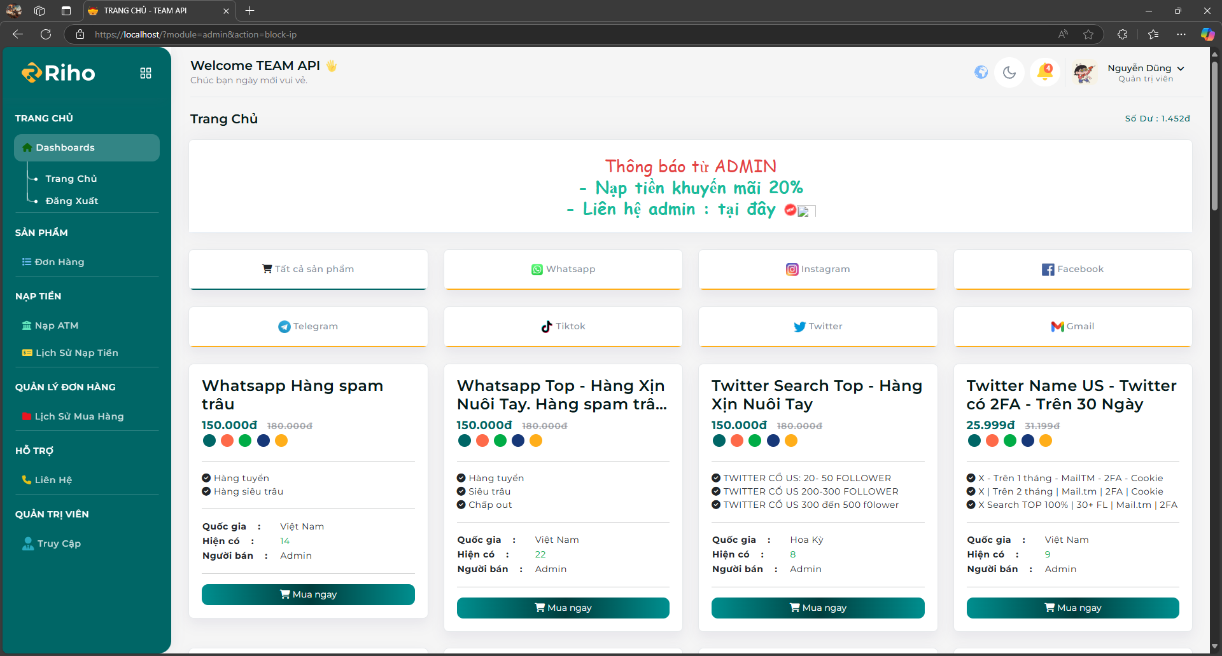

Hình 3. 4 Giao diện trang chủ

### 3.2.1. Lịch sử mua hàng

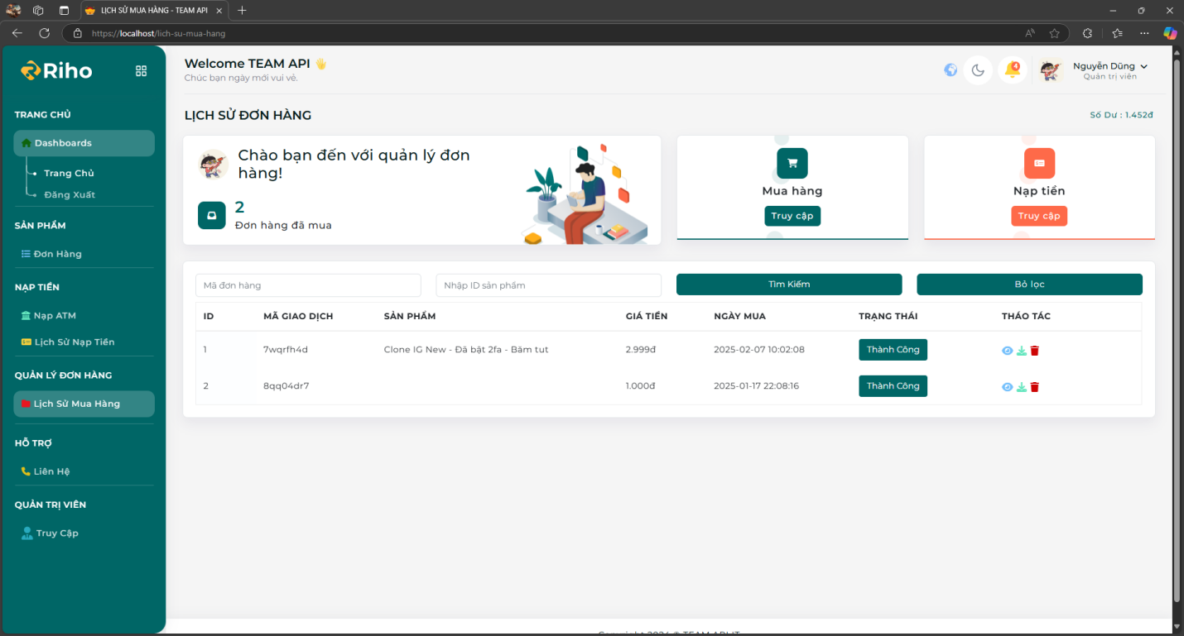

Hình 3. 5 Giao diện lịch sử mua hàng

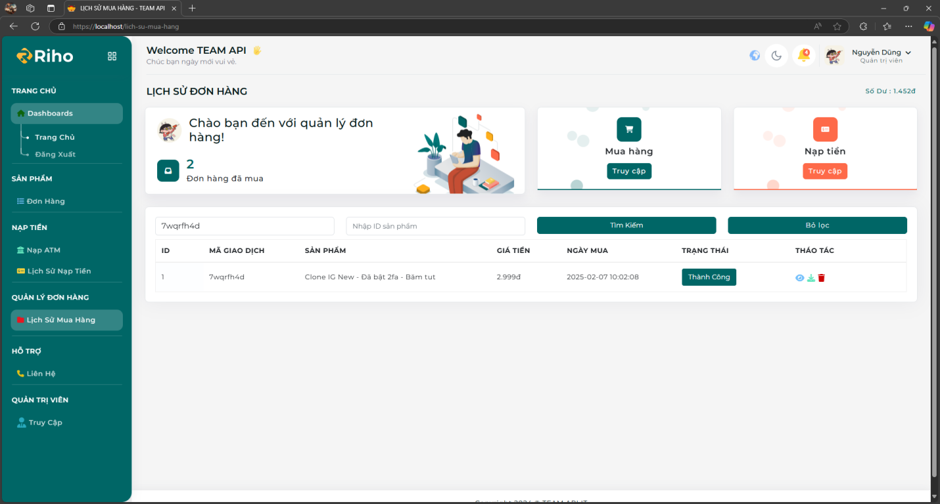

Hình 3. 6 Giao diện tìm kiếm mã giao dịch

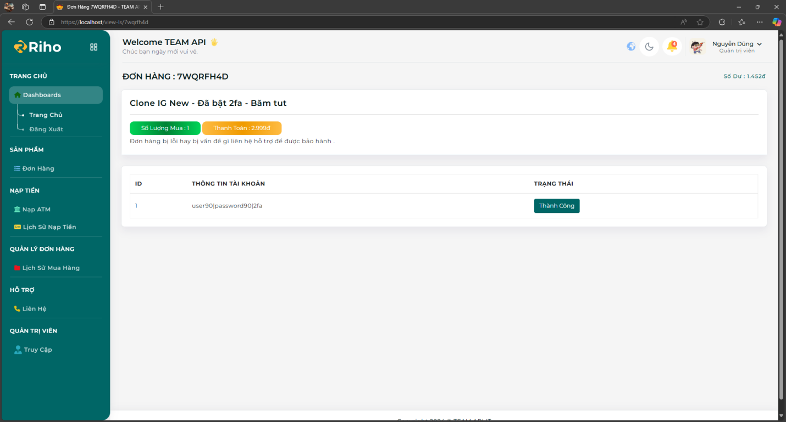

Hình 3. 7 Giao diện thông tin đơn hàng

### 3.2.2. Lịch sử nạp tiền

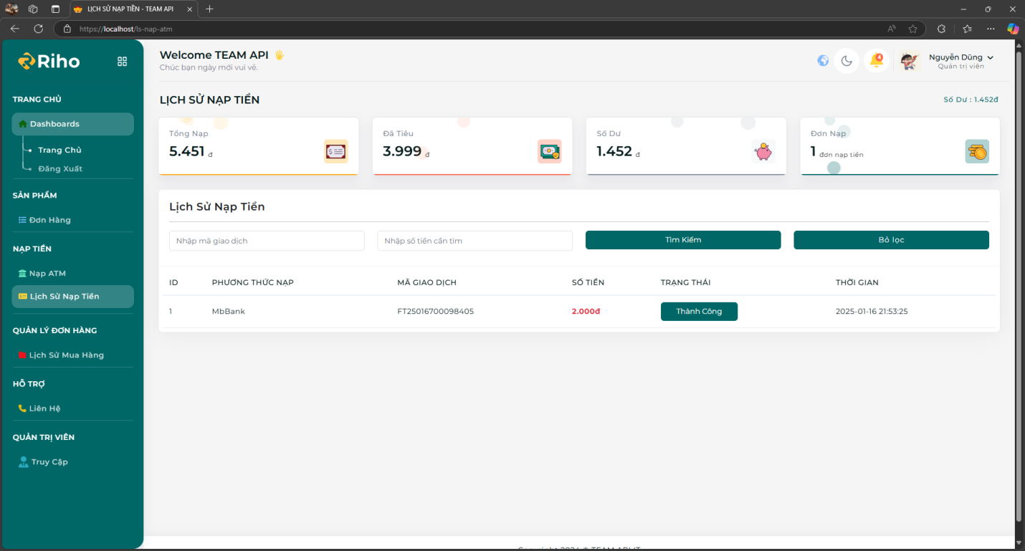

Hình 3. 8 Giao diện quản lịch sử nạp tiền

### 3.2.3. Tiếp thị

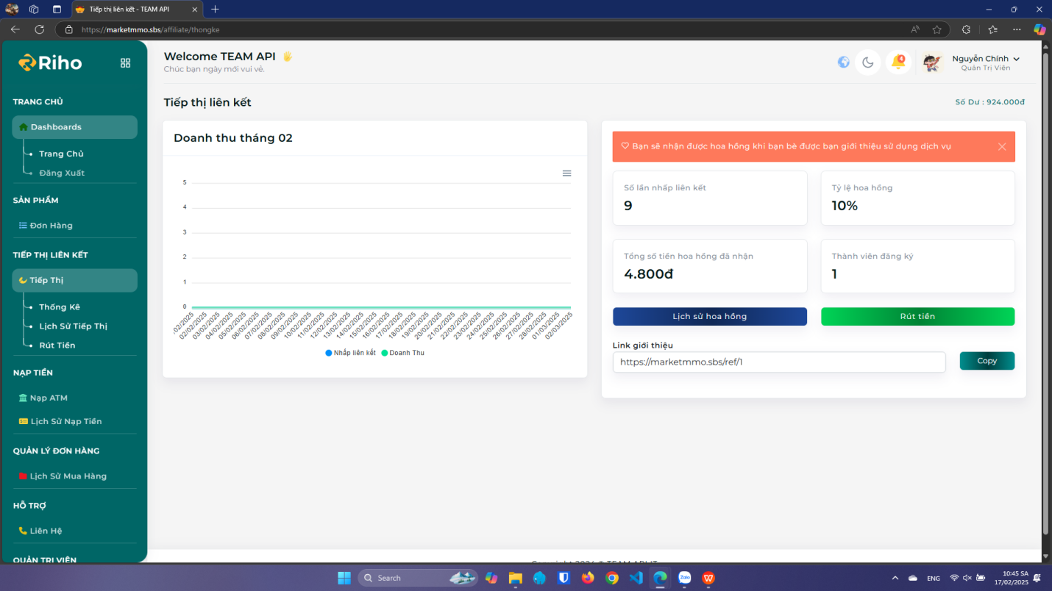

Hình 3. 9 Giao diện thống kê tiếp thị liên kết

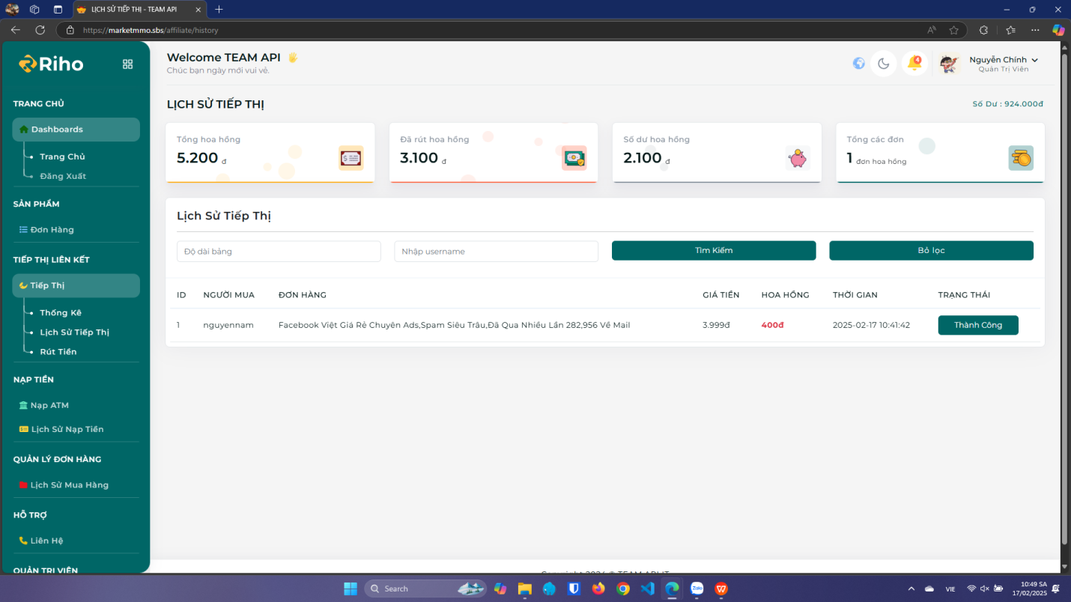

Hình 3. 10 Giao diện lịch sử tiếp thị

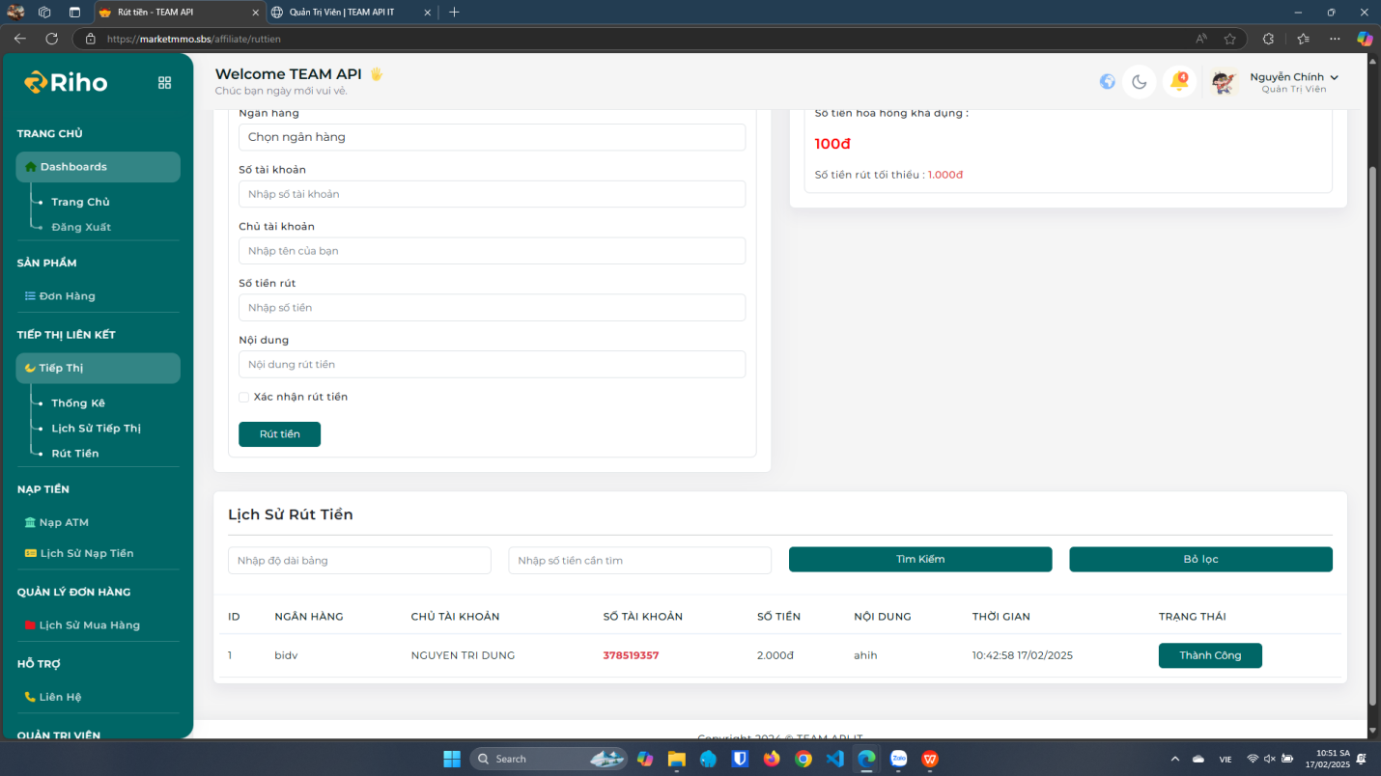

Hình 3. 11 Giao diện rút tiền

### 3.2.4. Tài khoản

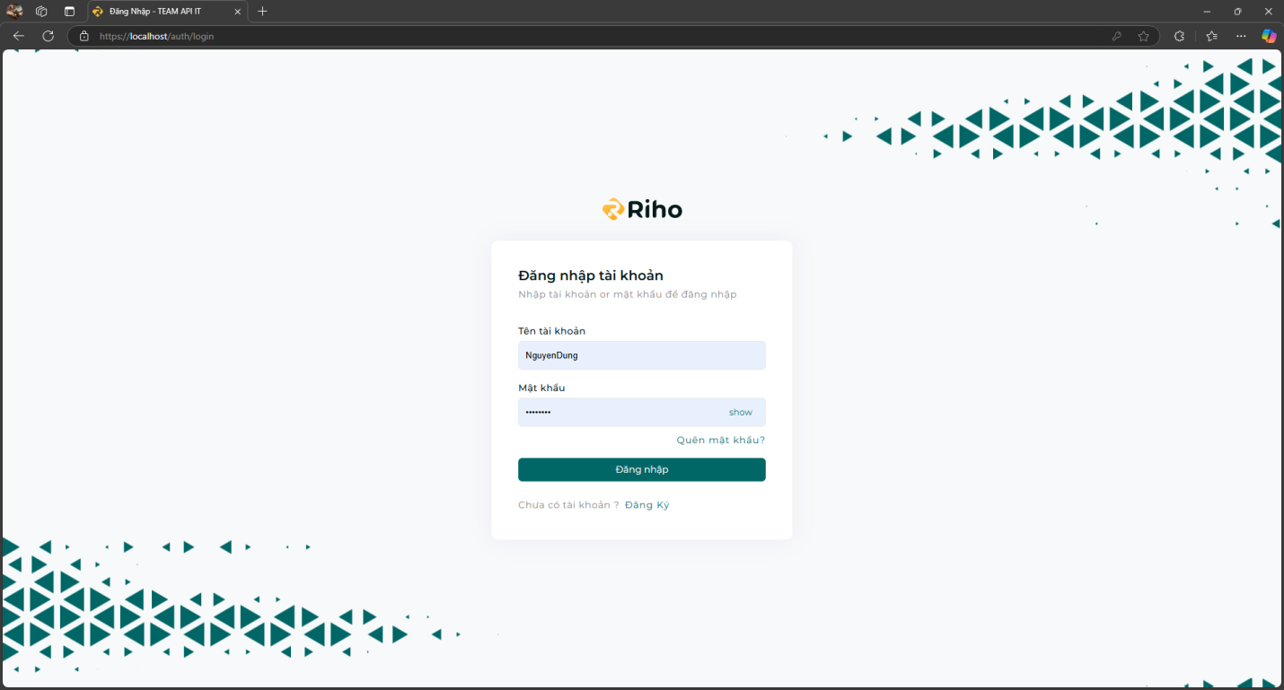

Hình 3. 12 Giao diện đăng nhập

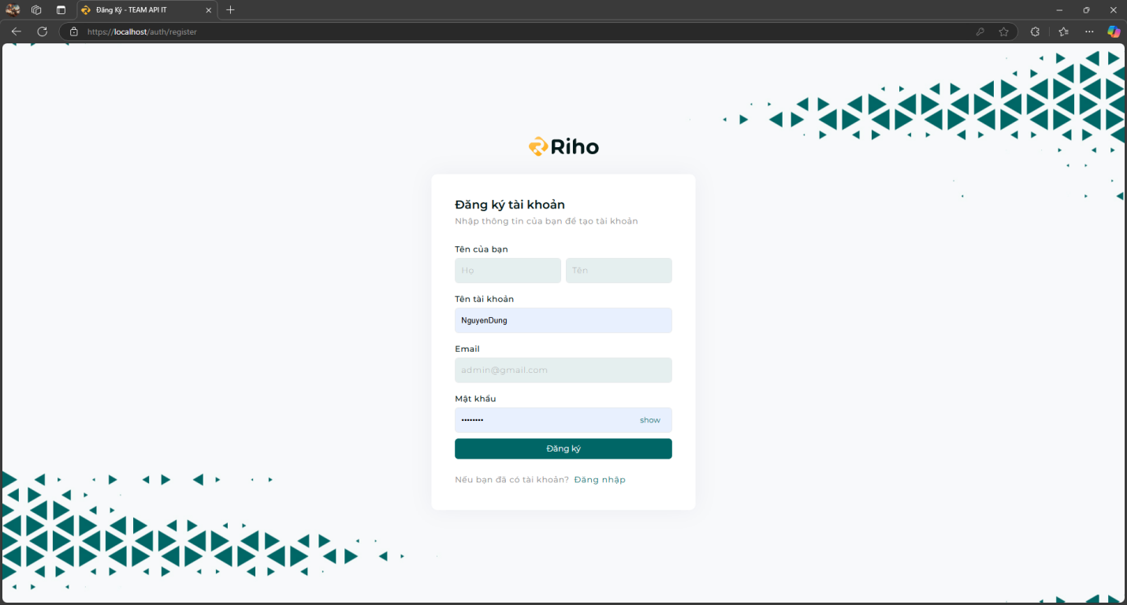

Hình 3. 13 Giao diện đăng ký

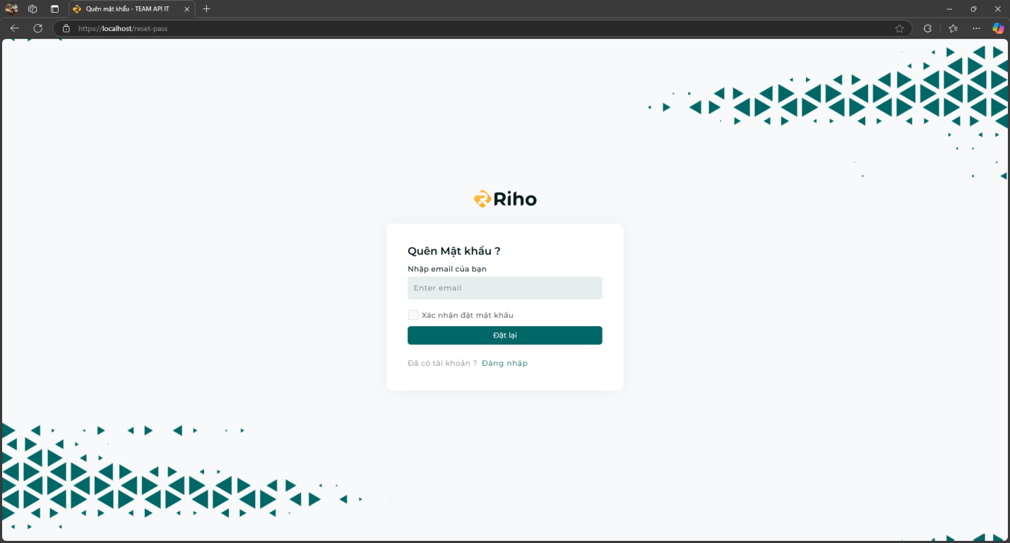

Hình 3. 14 Giao diện quên mật khẩu

### 3.2.5 Giao diện đại lý

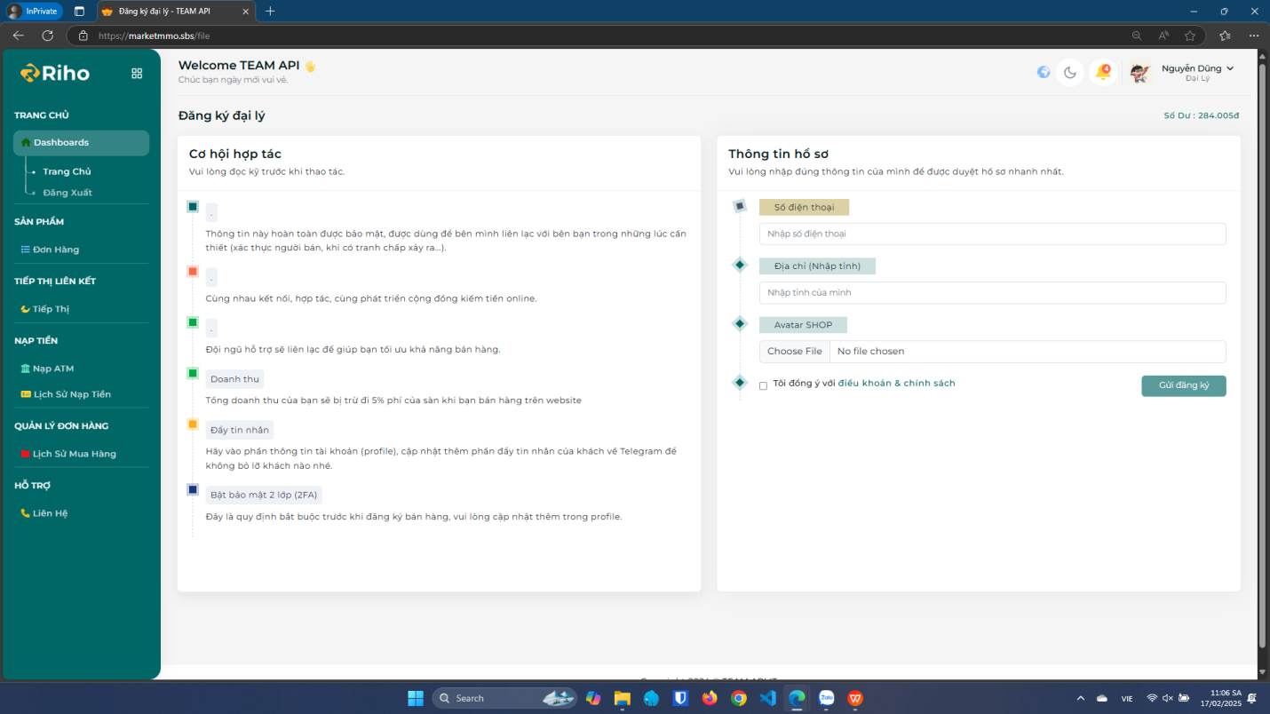

Hình 3. 15 Giao diện đăng ký đại lý

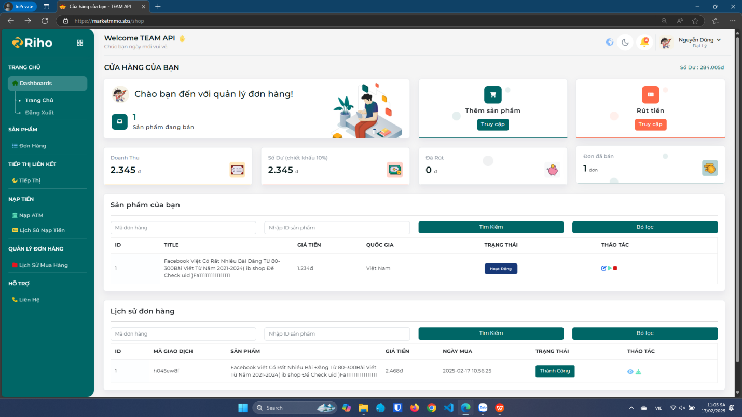

Hình 3. 16 Giao diện trong đại lý

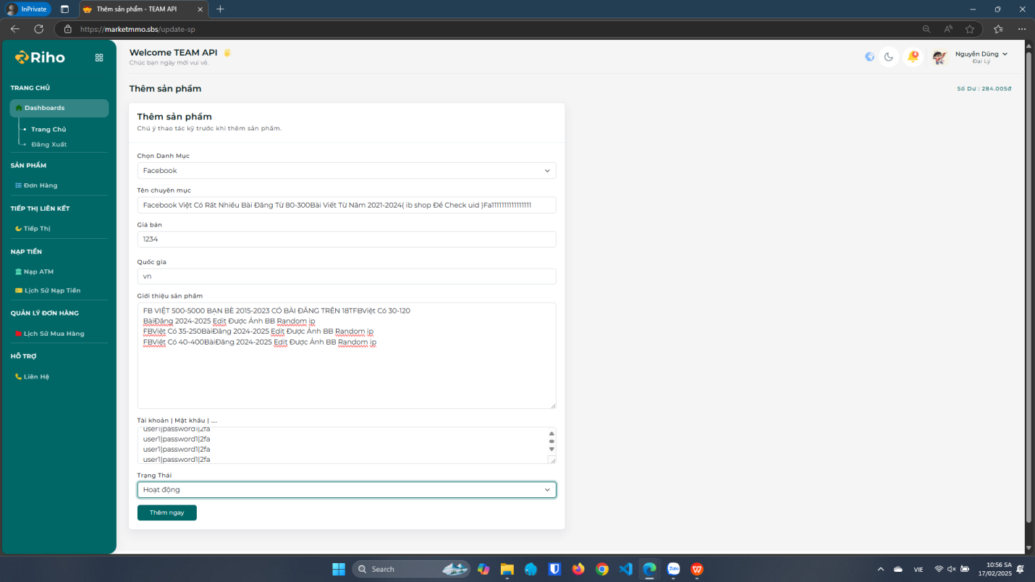

Hình 3. 17 Giao diện thêm sản phẩm

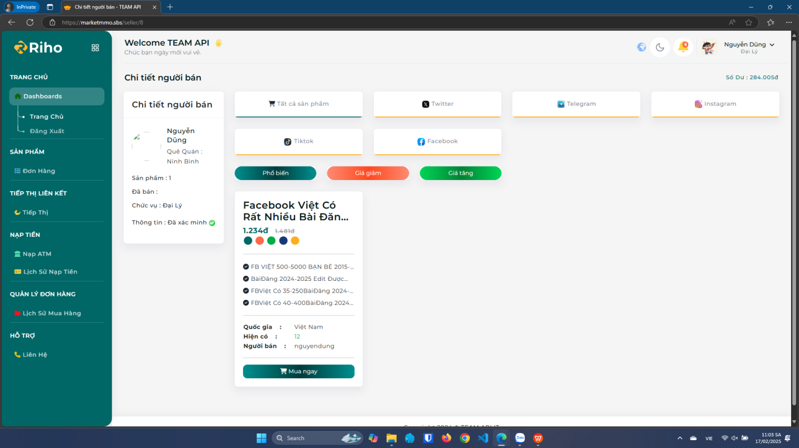

Hình 3. 18 Giao diện sau khi thêm thành công

## 3.3 Các chức năng trang quản trị viên (back-end)

### 3.3.1. Quản lý danh mục

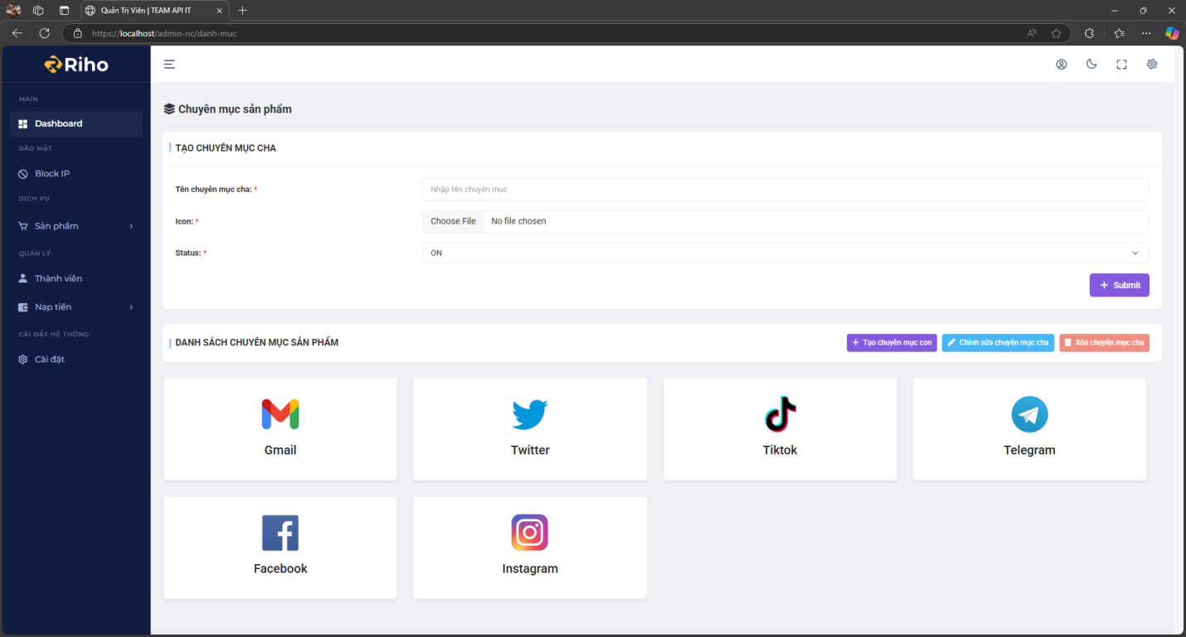

Hình 3. 19 Giao diện thông tin danh mục

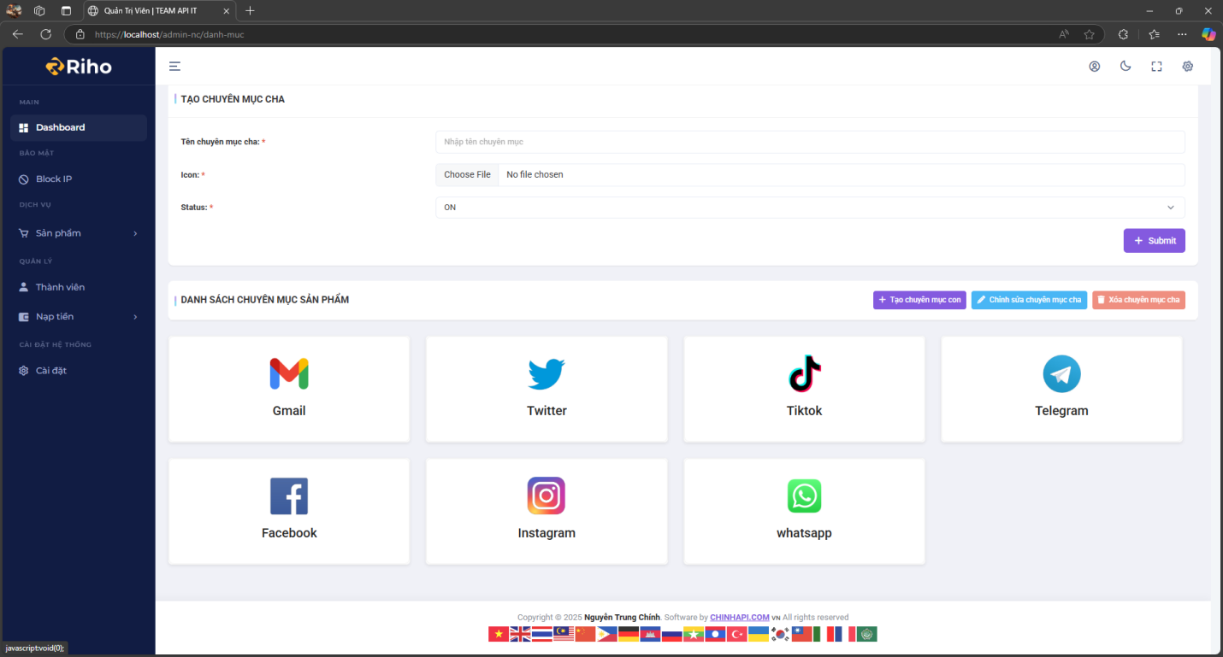

Hình 3. 20 Giao diện thêm thông tin danh mục

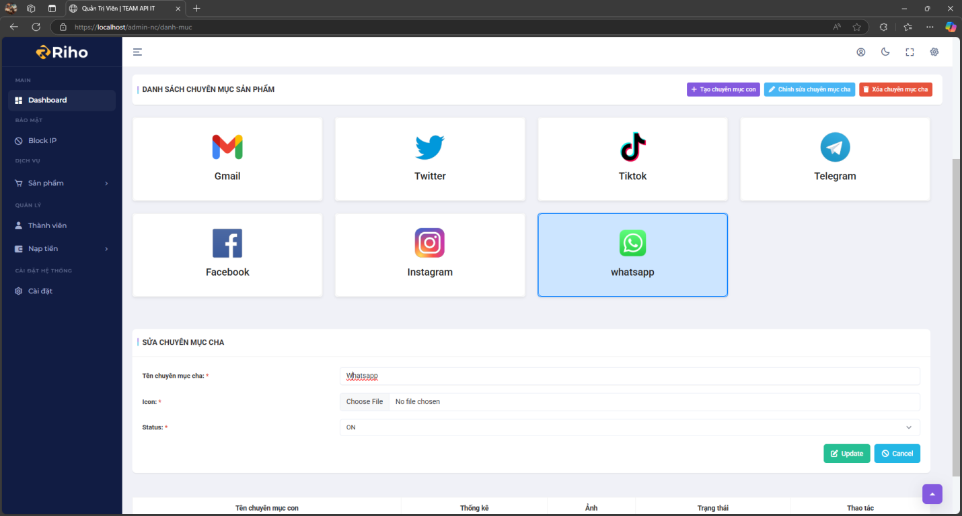

Hình 3. 21 Giao diện sửa thông tin danh mục

### 3.3.2. Quản lý sản phẩm

e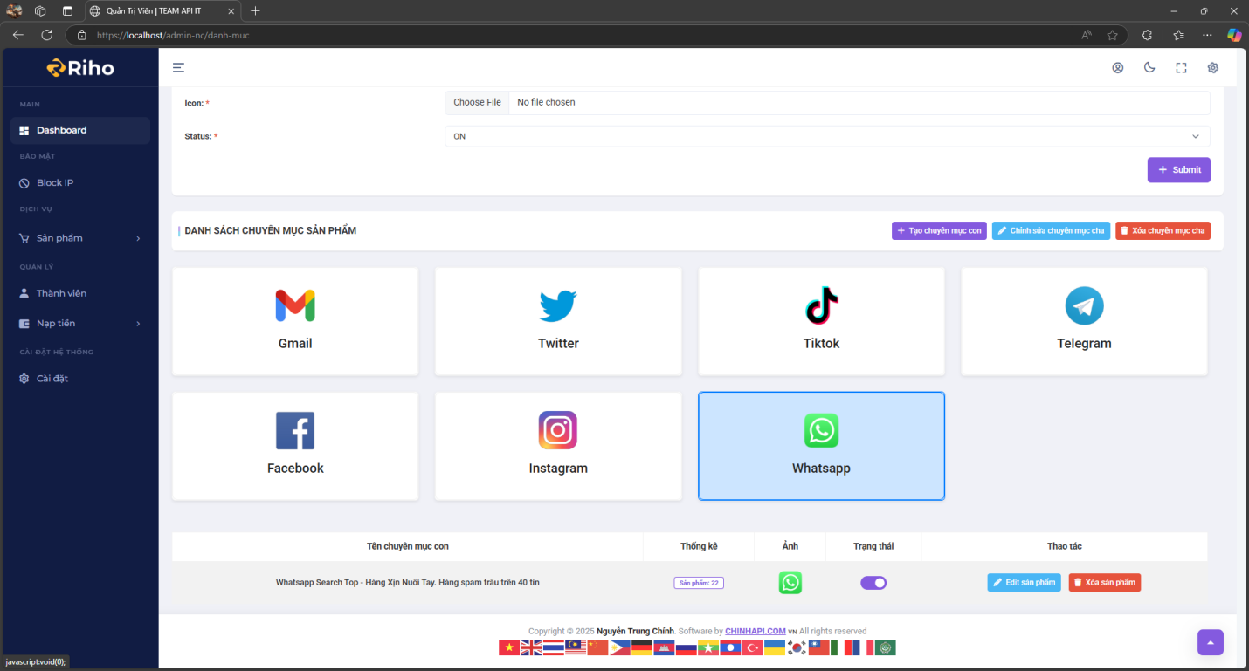

Hình 3. 22 Giao diện thông tin sản phẩm

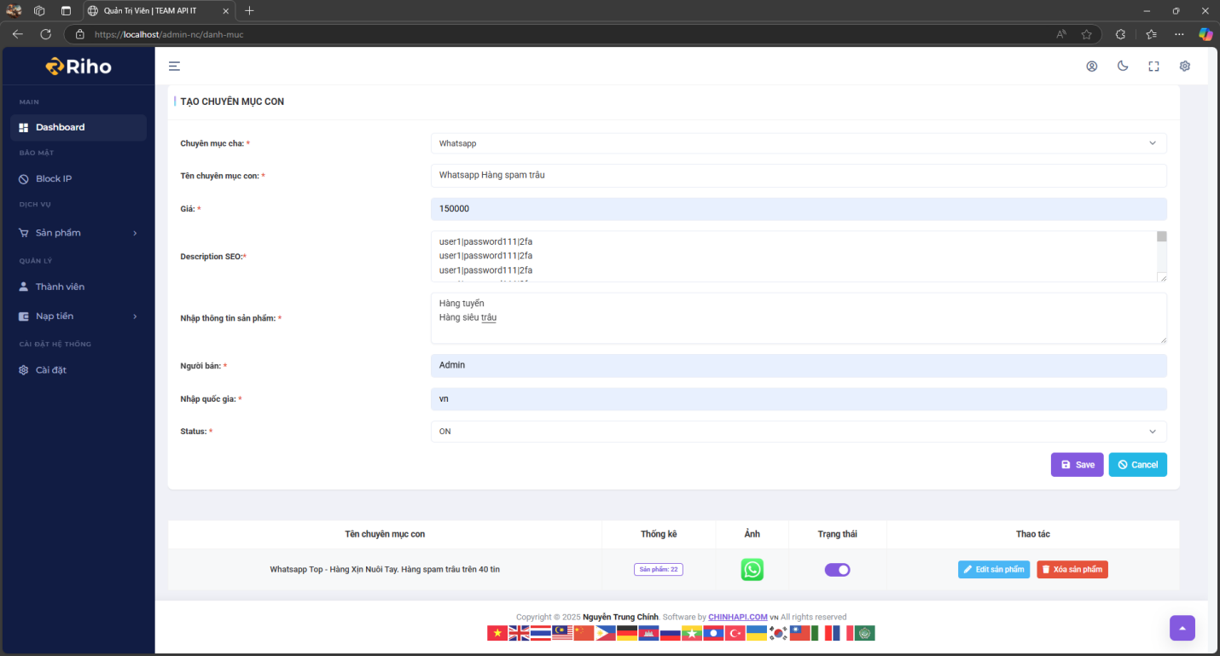

Hình 3. 23 Giao diện thêm thông tin sản phẩm

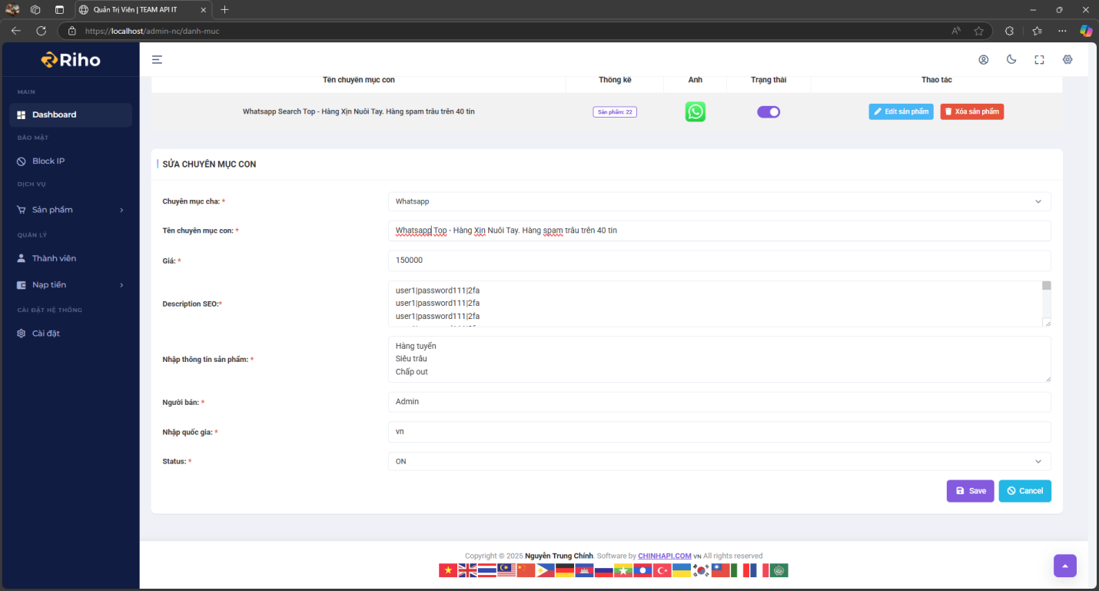

Hình 3. 24 Giao diện sửa thông tin sản phẩm

### 3.3.3. Quản lý nạp tiền

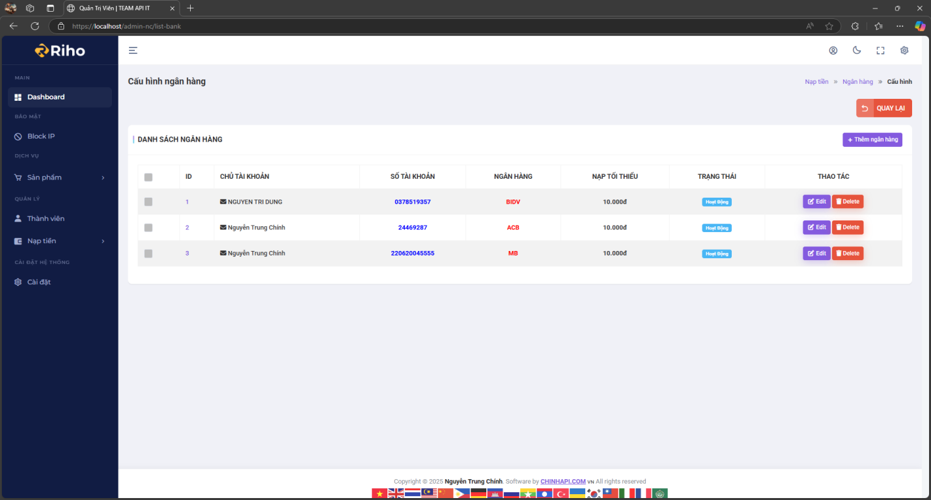

Hình 3. 25 Giao diện thông tin nạp tiền

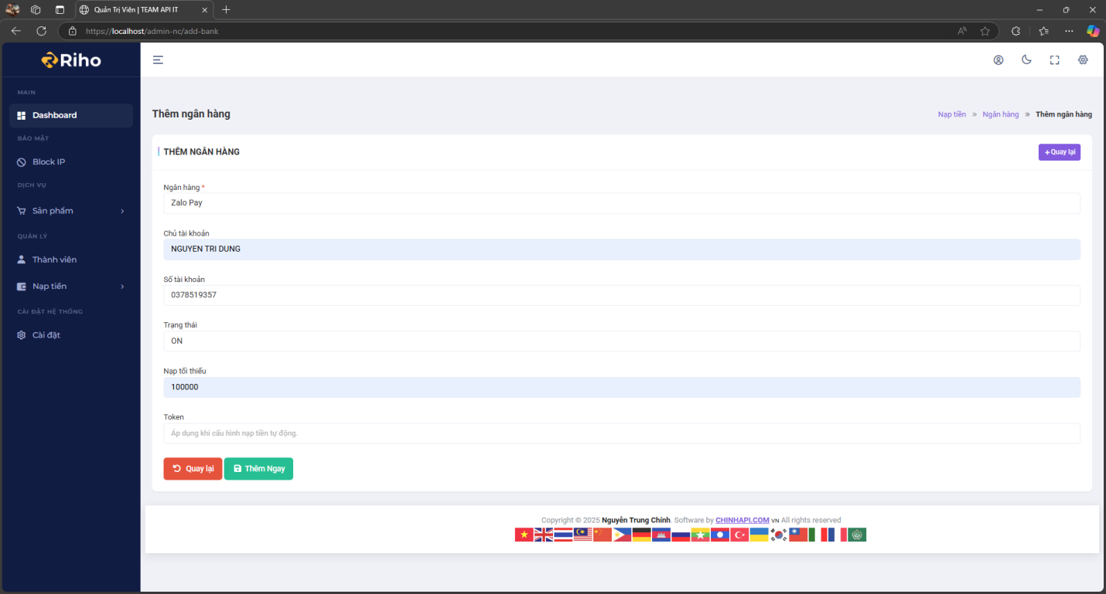

Hình 3. 26 Giao diện thêm thông tin nạp tiền

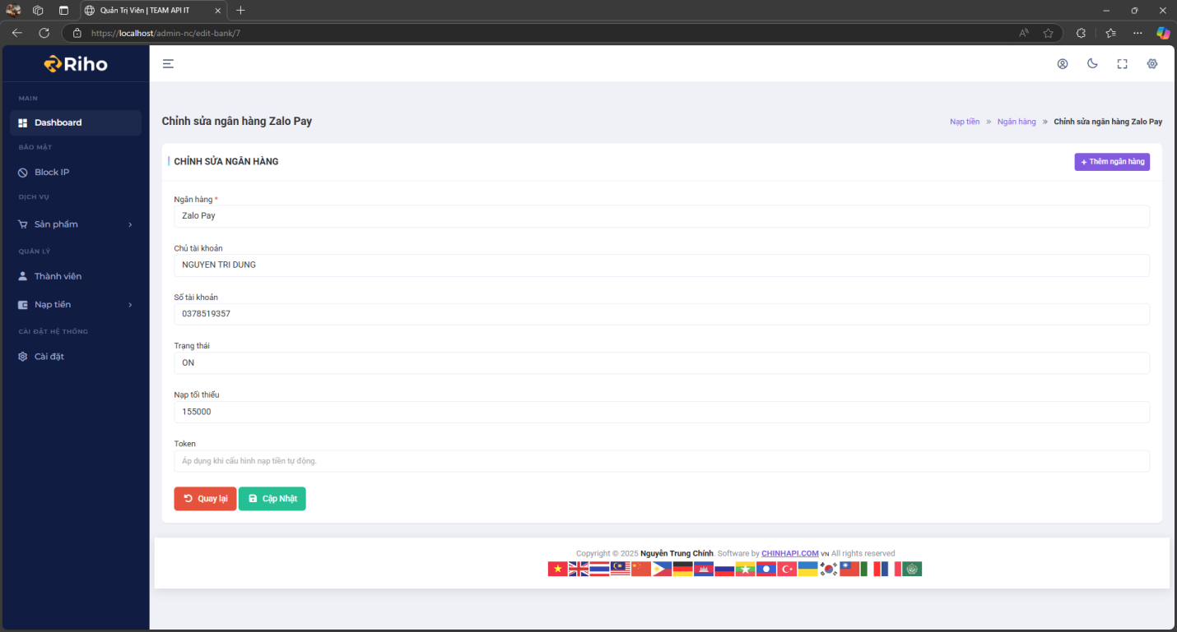

Hình 3. 27 Giao diện sửa thông tin nạp tiền

### 3.3.4. Quản lý thành viên

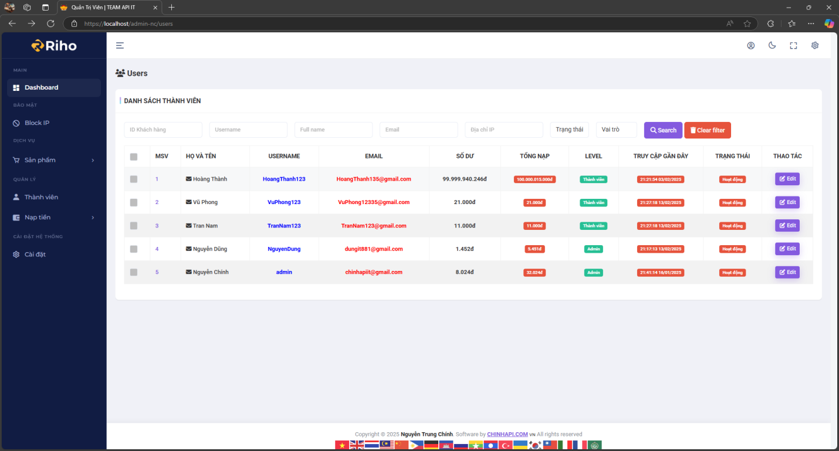

Hình 3. 28 Giao diện thông tin thành viên

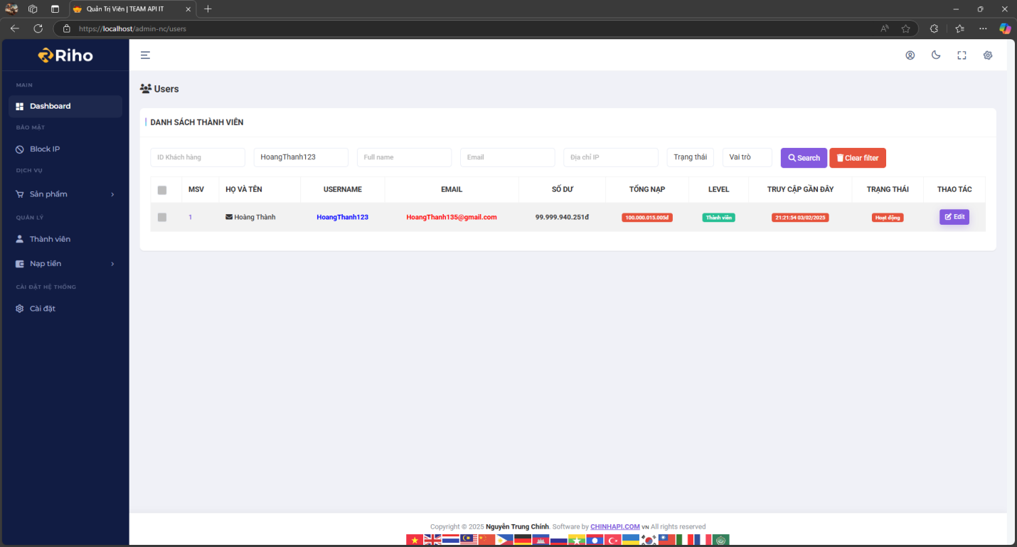

Hình 3. 29 Giao diện khi tìm kiếm username

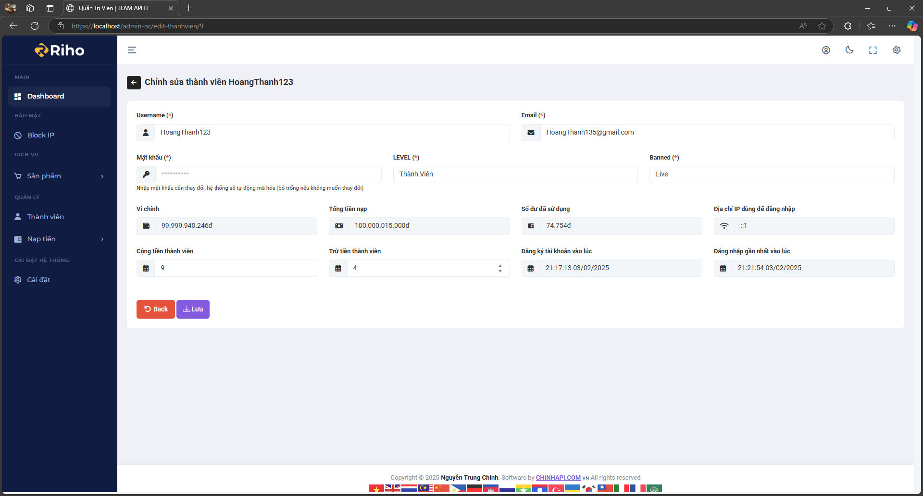

Hình 3. 30 Giao diện sửa thông tin thành viên

### 3.3.5. Thống kê báo cáo

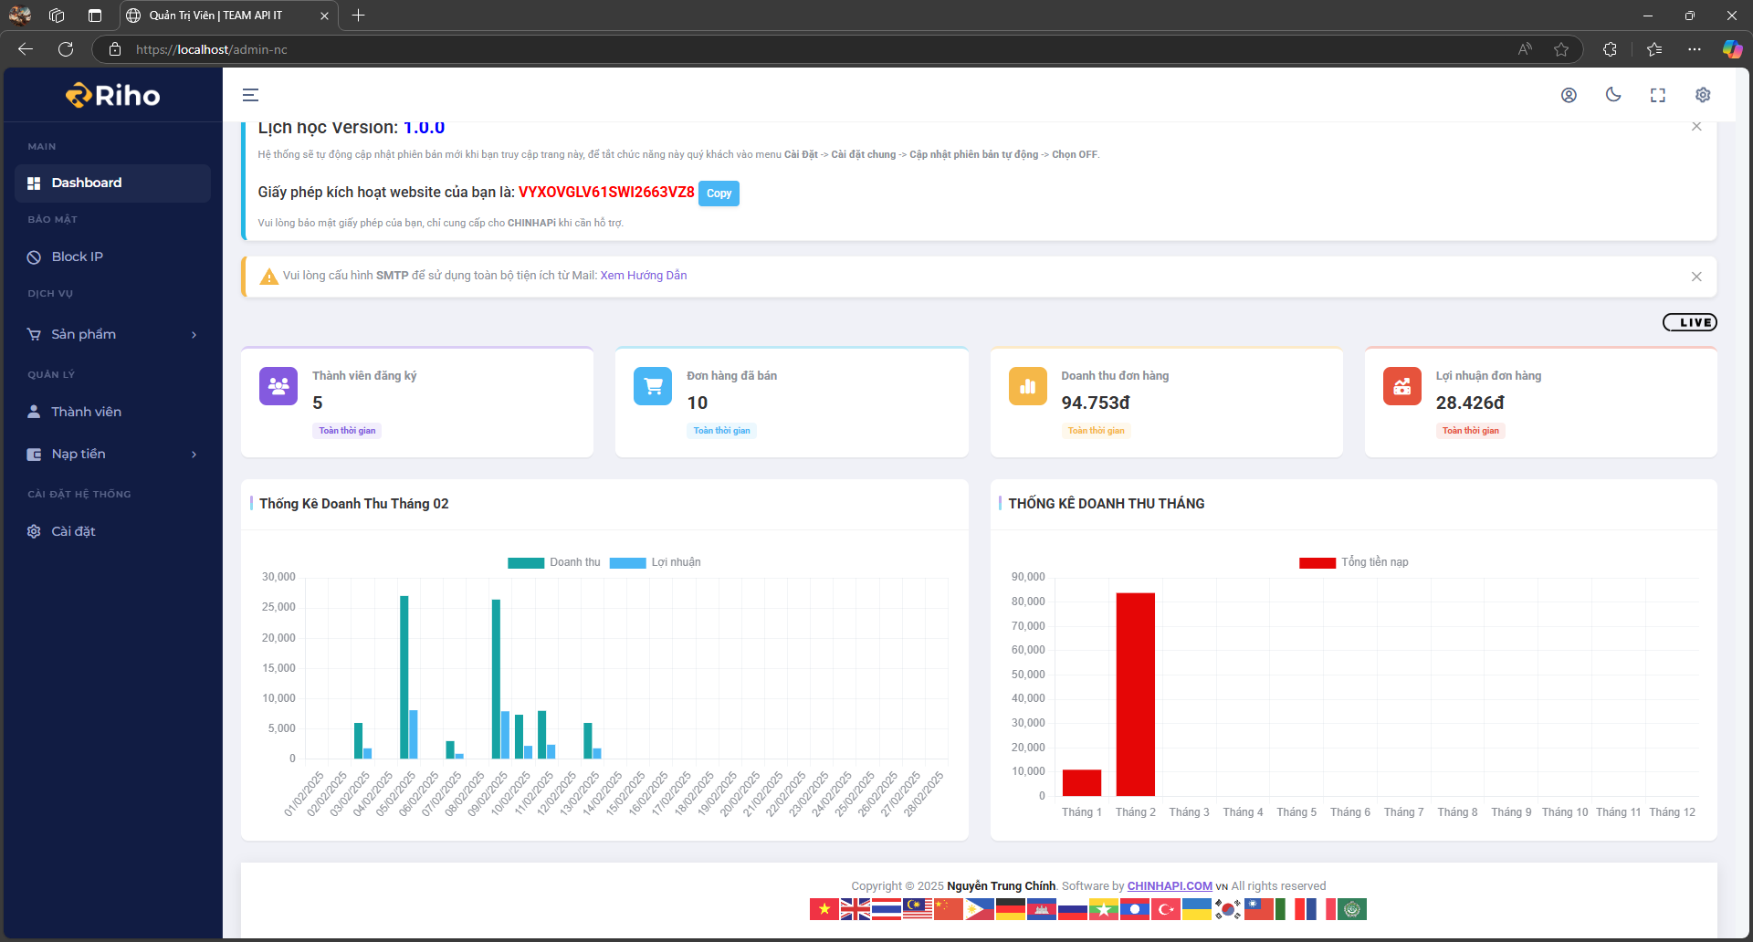

Hình 3. 31 Giao diện quản lý thống kê báo cáo

# CHƯƠNG IV. KẾT LUẬN

## 4.1. Kết quả đạt được

Sau quá trình nghiên cứu, thiết kế và phát triển, website bán tài nguyên MMO đã hoàn thành với các tính năng chính bao gồm Front End với các chức năng như lịch sử mua hàng (tìm kiếm mã đơn hàng, tìm kiếm ID sản phẩm, xem thông tin đơn hàng), lịch sử nạp tiền (tìm kiếm mã giao dịch, tìm kiếm số tiền), tiếp thị (thống kê, lịch sử tiếp thị, rút tiền) và tài khoản (đăng nhập, đăng ký, quên mật khẩu).

Về Back End, hệ thống hỗ trợ quản lý danh mục (thêm, sửa, xóa danh mục), quản lý sản phẩm (thêm, sửa, xóa sản phẩm), quản lý nạp tiền (thêm, sửa, xóa nạp tiền, rút tiền), quản lý thành viên (thêm, sửa, xóa, tìm kiếm thành viên) và thống kê báo cáo (thống kê nhân viên, doanh thu, sản phẩm đã bán, số dư thành viên).

Hệ thống đã được xây dựng đảm bảo các tiêu chí về tính năng, bảo mật, hiệu suất và trải nghiệm người dùng, với các chức năng được tổ chức hợp lý giúp người dùng dễ dàng sử dụng và quản trị viên dễ dàng kiểm soát.

## 4.2. Hướng phát triển trong tương lai

Mặc dù hệ thống đã hoàn thiện cơ bản, vẫn còn nhiều tiềm năng để phát triển và nâng cấp trong tương lai nhằm nâng cao hiệu suất và trải nghiệm người dùng. Một số hướng phát triển tiếp theo bao gồm cải thiện giao diện và trải nghiệm người dùng (UI/UX) thông qua tối ưu hóa giao diện để thân thiện hơn và hỗ trợ đa nền tảng.

Tích hợp thêm phương thức thanh toán như PayPal, Stripe và ví điện tử nội bộ giúp giao dịch nhanh chóng hơn; nâng cao bảo mật bằng cách áp dụng xác thực hai yếu tố (2FA) và kiểm soát quyền hạn chặt chẽ hơn; tối ưu hóa hiệu suất hệ thống bằng cách cải tiến tốc độ tải trang, truy vấn dữ liệu, sử dụng công nghệ caching và tối ưu hóa database.

Phát triển thêm các công cụ hỗ trợ tiếp thị như hệ thống affiliate marketing và chatbot AI giúp khách hàng tương tác nhanh chóng; mở rộng quy mô sản phẩm để hỗ trợ nhiều loại tài nguyên MMO hơn và triển khai tính năng đấu giá hoặc giao dịch giữa người dùng. Với những định hướng này, hệ thống sẽ không ngừng hoàn thiện và phát triển để đáp ứng nhu cầu ngày càng cao của người dùng cũng như xu hướng thị trường MMO.

# TÀI LIỆU THAM KHẢO

[1] 123docz.net. (n.d.). Bài tập lớn môn lập trình PHP nâng cao: Đề tài xây dựng website thương mại điện tử bán hàng sách bằng PHP theo mô hình MVC.

[2] Studocu.vn. (n.d.). Bài tập lớn lập trình PHP chi giang manh.

[3] Tailieu5s.net. (n.d.). Tiểu luận bài tập lớn lập trình PHP 1: Đề tài xây dựng website bán hàng điện thoại Việt My Phone bằng PHP.

[4] Hocwebgiare.com. (n.d.). Xây dựng website bán hàng online cơ bản bằng PHP (Phần 100).

[5] 123docz.net. (n.d.). Website bán hàng trực tuyến bằng PHP - Full Source Code - Báo cáo.

[6] Trường Xây dựng HCM. (2023). Hướng dẫn xây dựng website bán hàng bằng PHP.

[7] Timcode.vn. (n.d.). Code website bán hàng máy tính PHP thuận.

[8] OpenAI. (2025). ChatGPT (Version GPT-4) [Large language model].

[9] GitHub. (n.d.). GitHub Copilot [Software].

***BẢNG PHÂN CÔNG NHIỆM VỤ VÀ ĐÁNH GIÁ KẾT QUẢ CÁC THÀNH VIÊN TRONG NHÓM – GIỮA KỲ***

|  |  |  |  |  |
| --- | --- | --- | --- | --- |
| **TT** | **Họ và tên** | **Vai trò** | **Nhiệm vụ** | **Đánh giá** |
| **1** | Nguyễn Trung Chính | Nhóm trưởng | - Chịu trách nhiệm phân công, đảm bảo tiến độ, chất lượng  - Thực hiện (code) chức năng quản lý nạp tiền  - Thực hiện (code) chức năng thống kê báo cáo  - Hỗ trợ test  - Hỗ trợ tổng hợp báo cáo | 30% |
| **2** | Nguyễn Trí Dũng | Thành viên | - Thực hiện (code) chức năng tài khoản  - Xây dựng giao diên Front End  - Hỗ trợ test  - Hỗ trợ tổng hợp báo cáo | 20% |
| **3** | Trần Văn Nam | Thành viên | - Thực hiện (code) chức năng quản lý sản phẩm  - Thực hiện (code) chức năng quản lý danh mục  - Hỗ trợ test  - Hỗ trợ tổng hợp báo cáo | 20% |
| **4** | Vũ Văn Phong | Thành viên | - Thực hiện (code) chức năng lịch sử mua hàng  - Xây dựng giao diên Back End  - Hỗ trợ test  - Hỗ trợ tổng hợp báo cáo | 15% |
| **5** | Hoàng Ngọc Thành | Thành viên | - Thực hiện (code) chức năng lịch sử nạp tiền  - Thực hiện (code) chức năng quản lý thành viên  - Hỗ trợ test  - Hỗ trợ tổng hợp báo cáo | 15% |